Returadresse
Land, By og Kultur – Land og Vand
Smed Sørensens Vej 1, 6950 Ringkøbing

Sagsbehandler
Anne Marie Susgaard
Direkte telefon
9974 1540
E-post
Anne.marie.susgaarad@rksk.dk
Dato
17. august 2020
Sagsnummer
20-010958

Ejer af husdyrbruget på
Holmgårdsvej 4
6971 Spjald

Miljøgodkendelse
gældende for husdyrbruget på adressen
Holmgårdsvej 4, 6971 Spjald
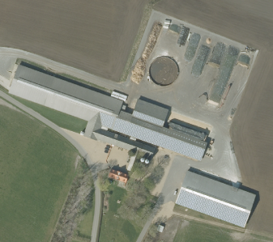
Virksomhedens art: Økologisk mælkeproduktion og frilandssøer
Matrikel nr.: 14a m.fl., Hovedejerlavet, Nr. Omme
Betegnelse: Husdyrbrug omfattet af §16 a i husdyrbrugsloven
Tilsynsmyndighed: Ringkøbing-Skjern Kommune
Kvalitetssikret af: Berith Bressendorff
Indholdsfortegnelse
Stamblad: 4
Oplysninger om husdyrbruget: 4
Meddelelse af miljøgodkendelse 5
Baggrund og kort resumé 5
Biaktiviteter 5
Afgørelsen 5
Vilkår for miljøgodkendelsen 8
Generelt 8
Nye og renoverede stalde 8
Godkendte stalde, produktioner og miljøteknologier 9
Beskyttelse af jord, grundvand og overfladevand 10
Beskyttelse i forhold til naboer 11
Tilsyn, kontrol og egenkontrol 12
Uheld og risici 12
Ophør 13
Formalia 13
Lovgrundlag 13
Høring og offentliggørelse 13
Klagevejledning 14
Udnyttelse, kontinuitet og revurdering 15
Miljøvurderingen 17
Erhvervsmæssigt nødvendig for ejendommens drift som landbrugsejendom. 17
Beskrivelse af husdyrbruget 17
Lokalisering 21
Forbudszoner 21
Afstandskrav 22
Beskyttelseslinjer 24
Samlet vurdering af lokalisering 24
Påvirkning af landskab 24
Geologiske interesseområder 24
Større uforstyrrede landskaber 24
Samlet vurdering af påvirkningen af landskab 25
Påvirkning af vilde planter og dyr. 26
Ammoniak påvirkning af natur 26
Påvirkning af bilag IV-arter 30
Samlet vurdering af påvirkningen af vilde planter og dyr 31
Påvirkning af jord, grundvand og overfladevand 32
Samlet vurdering af påvirkningen af jord, grundvand og overfladevand 36
Påvirkning af naboer 36
Lugt 36
Støj 39
Lys 40
Fluer og skadedyr 40
Støv 40
Transport 41
Samlet vurdering af påvirkning af nabogener 42
Anvendelse af BAT (bedste tilgængelige teknik) 42
Anvendelse af bedste teknik til reduktion af ammoniakemissionen 42
Alternative løsninger 47
0-alternativ 47
Egenkontrol 47
Konklusion 48
Bilag 1: Bygningsoversigt 49
Bilag 2: Afløbsplan 50
Bilag 3: Adresser inden for konsekvensradius 51
Bilag 4: Arealer til frilandsgrise 52
Bilag 5: Natur 53
Bilag 6: Naturudtalelse fra Herning Kommune 57
Bilag 7: Udtalelse fra Herning Kommune vedr. areal til udegrise 59

Copyright
Kortmateriale er gengivet af Ringkøbing-Skjern Kommune med tilladelse fra Kort- og matrikelstyrelsen. Copyright Kort- og matrikelstyrelsen 1992 /KD.86.1033.

Luftfotos – Danmarks Digitale Ortofoto – er gengivet af Ringkøbing-Skjern Kommune med tilladelse fra Cowi. DDO ©, Copyright COWI.

Stamblad:
Bedriftens ejer og driftsansvarlig | Ejer af husdyrbruget på Holmgårdsvej 4,  6971 Spjald
Bedriftens adresse | Holmgårdsvej 4,  6971 Spjald
Bedriftens miljøkonsulent og ansvarlige for miljøkonsekvensrapporten. | Rikke Mogensen, Vestjysk  Herningvej 3-5, 6950 Ringkøbing  Mobil: 51377602  E-mail: rim@vestjysk.dk
Kommune | Ringkøbing–Skjern Kommune
Ejendomsnummer | 7600033222
Bedriftens betegnelse | Husdyrbrug omfattet af § 16a i Bekendtgørelse af lov om miljøgodkendelse m.v. af husdyrbrug
Ansøgning nr. | 219189, indsendt d. 15. maj 2020, ver. 2

Oplysninger om husdyrbruget:
Stalde og produktioner:
Staldnavn | Staldstørrelse  (m²) | Produktions-areal (m²) | Dyretype | Staldsystem | Miljøteknologi
Eksisterende staldafsnit
Tilbygning 2012 | 1135 | 800 | Malkekøer, kvier og stude | Sengestald med spalter | Ingen
Eksisterende stald | 2152 | 110  127  1494 | Kalve < 6mdr.  Malkekøer, kvier og stude  Malkekøer, kvier og stude | Dybstrøelse  Dybstrøelse  Sengestald med spalter | -  -  -
Kalve og goldkostald | 1431 | 900 | Flexgruppe: alle kvæg | Dybstrøelse | -
Kalvehytter | 166 | 73 | Kalve < 6 mdr. | Dybstrøelse | -
Nye Staldafsnit
Malkeområde | 380 | 250 | Malkekøer, kvier og stude | Spalter | -
Der ud over er der tilladelse til 81 søer på friland samt 2000 smågrise (friland) i ikke fast placerede grisehytter.
Opbevaringslagre
Navn | Lagertype | Størrelse (m³) | Overfladeareal (m²) | Miljøteknologi
Eksisterende opbevaringslagre
Gyllebeholder | Flydende | 2500 | 628 | Ingen
Møddingsplads | Fast |  | 500 | Ingen

Meddelelse af miljøgodkendelse

Baggrund og kort resumé

Ringkøbing-Skjern Kommune modtog den 15. maj 2020 en ansøgning om miljøgodkendelse af husdyrbruget beliggende på adressen Holmgårdsvej 4, 6971 Spjald.

Der er ikke tidligere meddelt miljøgodkendelse til husdyrbruget på Holmgårdsvej 4, 6971 Spjald i henhold til husdyrbrugsloven §16a.

Med denne §16a miljøgodkendelse ophæves § 12 miljøgodkendelsen, meddelt 27. august 2012, tillæg nr. 1 af 28. august 2015 og tillæg nr. 2 af 5. november 2017.

Kort resumé

Ansøgningen om miljøgodkendelse omfatter hele husdyrbruget og omfatter følgende nybyggeri og ændringer:

- Tilbygning/ombygning af gammel malkecenter på 380 m² til malkerobotter, produktionsarealet er på 350 m² med spaltegulv.
- Kalve- og goldkostalden udvides med 326 m² dybstrøelse i eksisterende bygning, sådan at kommende regler til kælvningsareal kan overholdes.
- Dybstrøelsesområdet i eksisterende kostald udvides med 110 m² i eksisterende bygning.
- Ændret placering af kalvehytter
Ejendommen blev miljøgodkendt til udvidelse af staldanlæg og dyrehold i 2012. Efterfølgende blev der givet tillæg til etablering af møddingsplads/ensilageplads, samt etablering af ny kalvehytter plads i 2015. I 2017 blev der i tillæg 2 givet tilladelse 260 køer, 260 opdræt samt 81 søer på friland samt 2.000 smågrise (friland). Etape 2 fra miljøgodkendelsen var ikke blevet realiseret. Det tilladte dyrehold i tillæg nr. 2 skulle derfor gå i eksisterende bygninger samt i foderladen, der blev omdannet til dybstrøelsesstald og forlænget.
Det forventes ikke at dyreholdet vil ændres som følge af denne udvidelse. Ligeledes opretholdes tilladelsen til frilandssøerne i ikke fastplaceret hytter, med et samlet arealer over 100 m².

Biaktiviteter
Der er ingen.

Afgørelsen
Ringkøbing-Skjern Kommune meddeler hermed miljøgodkendelse af husdyrbruget på ejendommen matr. nr. 14a, Hovedejerlavet, Nr. Omme beliggende på adressen Holmgårdsvej 4, 6971 Spjald. Afgørelsen meddeles i medfør af § 16a i Husdyrbrugsloven og på de angivne vilkår.

Miljøgodkendelsen gælder hele husdyrbruget og omfatter en udvidelse af husdyrbruget, samt tilbygning på 161 m² til malkestalden og ombygning af 219 m² malkestald, udvidelse af goldkostald med 326 m² dybstrøelse i eksisterende bygning, udvidelse med 110 m² dybstrøelses i kostald i eksisterende bygning samt flytning af kalvehytter. Den nye tilbygning placeres i tilknytning til det eksisterende byggeri.

Miljøgodkendelsen gælder hele husdyrbruget og omfatter følgende produktionsarealer i eksisterende stalde:
Dyretype og staldsystem | Produktionsareal (m2)
Malkekøer, kvier og stude. Sengestald med spalter | 2294
Malkekøer, kvier og stude. Dybstrøelse | 127
Kalve < 6 mdr. Dybstrøelse | 183
Flexgrupper alle kvæg. Dybstrøelse | 900
Ialt | 3504

Samt opførelse af tilbygning på 161 m² til- og renovering af eksisterende malkestald i tilknytning til eksisterende bebyggelse:
Dyretype og staldsystem | Prod. areal (m²) | Total areal (m²)
Malkekøer, kvier og stude. Spaltestald (malkecenter) | 250 | 380
Derudover er der tilladelse til 81 frilands søer med 2000 smågrise i ikke fast placerede grisehytter med et samlet areal på over 1000 m².

Ringkøbing-Skjern Kommune meddeler endvidere dispensation fra afstandskrav til vej jf. § 8, stk. 1, nr. 4 i Bekendtgørelse af lov om miljøgodkendelse m.v. af husdyrbrug til den nye malkecenter. Dispensationen meddeles i henhold til § 9, stk. 3 i Bekendtgørelse af lov om miljøgodkendelse m.v. af husdyrbrug. Den nye malkecenter må placeres i en afstand af 8,0 m fra vejen Holmgårdsvej.

Afgørelse om miljøgodkendelse sker på baggrund af ansøgning skema nr. 219189, indsendt den 15. maj 2020, version 2.

Afgørelsen om miljøgodkendelse af husdyrbruget Holmgårdsvej 4, 6971 Spjald meddeles på baggrund af, at Ringkøbing-Skjern Kommune vurderer, at ansøger har truffet de nødvendige foranstaltninger for at forebygge og begrænse forurening ved anvendelse af bedst tilgængelige teknik, og at husdyrbruget i øvrigt kan drives på stedet, uden at påvirke omgivelserne på en måde, som er uforenelig med hensynet til naboer, landskab, natur og miljø.

Der gøres opmærksom på, at alle ændringer af eksisterende afløb som udgangspunkt skal godkendes.

Hvis der er øget areal med tagflader eller befæstede arealer hvor vandet afledes til nedsivning, skal der søges om en nedsivningstilladelse hos Ringkøbing-Skjern Kommune.

Hvis der er øget areal med tagflader eller befæstede arealer med afledning til vandløb, herunder dræn og grøfter, skal der søges om en udledningstilladelse hos Ringkøbing-Skjern Kommune.

Der gøres hermed opmærksom på, at miljøgodkendelsen ikke fritager fra krav om tilladelse, godkendelse, eller dispensation efter anden lovgivning, herunder Museumsloven. Eventuelt byggeri/ombygning må først påbegyndes, når der ligger en særskilt tilladelse til igangsættelse af byggeriet.

Forholdet til museumsloven
Der gøres opmærksom på, at sten og jorddiger, der er omfattet af bestemmelserne i Museumsloven §29a, ikke må beskadiges eller sløjfes uden dispensation fra Ringkøbing-Skjern Kommune.

Der foreligger særlige regler for jordbearbejdning omkring gravhøje bl.a. må der ikke foretages jordbehandling, gødes eller plantes (herunder også juletræer og lignende) inden for en afstand af 2 meter fra højens yderste kant jf. §29 f i museumsloven.

Information om diger og gravhøje kan findes på www.miljoeportal.dk.

Vi anmoder om, at Ringkøbing-Skjern Kommune bliver orienteret, såfremt der sker ændringer i ejerforhold eller af driftsansvarlig.

Vilkår for miljøgodkendelsen
Konkrete bestemmelser i lovgivningen, som er generelt gældende for landbrug, er som hovedregel, ikke nævnt i denne miljøgodkendelse. Miljøgodkendelsen meddeles på de nedenstående vilkår.

Generelt

- Husdyrbruget skal placeres, indrettes og drives i overensstemmelse med de oplysninger, der fremgår af ansøgningen og med de eventuelle ændringer, der fremgår af miljøgodkendelsen.
- Godkendelsen skal være udnyttet inden 6 år fra afgørelsen er meddelt. Hvis godkendelsen kun bliver delvist udnyttet bortfalder den del der ikke er udnyttet.
- Udnyttelse anses for, at foreligge når byggeriet faktisk er afsluttet eller ved konstatering af, at det der er truffet afgørelse om, faktisk er gennemført. Se i øvrigt afsnit om udnyttelse, kontinuitet og revurdering i Formalia.
- De vilkår, der vedrører driften, skal være kendt af de ansatte, der er beskæftiget med den pågældende del af driften.
- Drifts-, indretnings-, eller bygningsmæssige ændringer, skal anmeldes til kommunen inden de påbegyndes. Kommunen vurderer, om de aktuelle planer for ændring/udvidelse/renovering kan ske indenfor rammerne af denne miljøgodkendelse.

Nye og renoverede stalde
- Der må opføres tilbygning på ca. 161 m² til eksisterende malkecenter. Tilbygningen samt den eksisterende malkecenter er tilsammen 380 m², hvor af produktionsarealet udgør 250 m². Malkecentret skal være en sengestald med spalter (kanal, bagskyl eller ringkanal).
- I eksisterende stald til køer må produktionsarealet med dybstrøelse øges med 110 m².
I eksisterende stald til kalve og goldkøer må produktionsarealet med dybstrøelse øges med 326 m².
- Det nye byggeri skal opføres således, at valg af byggemateriale og farver vil falde i harmoni med de eksisterende bygninger og det omgivende landskab. Farver skal derfor være afdæmpede nuancer og materialer skal være ikke reflekterende.

- Den eksisterende slørende beplantning ved anlægget og på matrikel skal bevares og beplantningen skal vedligeholdes. (se afsnit landskab)

Godkendte stalde, produktioner og miljøteknologier
- Dyreholdet på ejendommen må etableres i de med rødt markerede stalde på kort nedenfor.
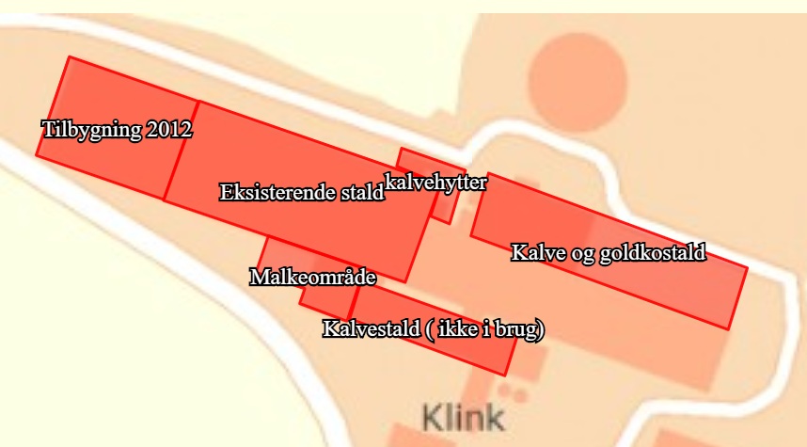
- I stalde med dyrehold skal dyretype og staldkategori på arealer der anvendes til produktion være i overensstemmelse med oversigten nedenfor.
Staldnavn | Staldstørrelse  (m²) |  | Produktions-areal  (m²) | Dyretype | Staldsystem
Eksisterende staldafsnit
Kalve og goldkos-stald | 1431 | 900 |  | Flexgruppe: alle kvæg | Dybstrøelse
Kalvehyt-ter | 166 | 73 |  | Kalve under 6 mdr. | Dybstrøelse
Eksisteren-de stald | 2152 | 110 |  | Kalve under 6 mdr. | Dybstrøelse
- | - | 127 |  | Malkekøer, kvier og stude | Dybstrøelse
- | - | 1494 |  | Malkekøer, kvier og stude | Sengestald med spalter (kanal, bakskyl eller ringkanal)
Tilbygning 2012 | 1135 | 800 |  | Malkekøer, kvier og stude | Sengestald med spalter (kanal, bakskyl eller ringkanal)
Nye staldafsnit
Malkecen-ter | 380 | 250 |  | Malkekøer | Spalter (kanal, bakskyl eller ringkanal)

- Husdyrbruget skal drives økologisk, og skal leve op til økologireglerne og være optaget på Fødevarestyrelsens liste over økologikontrollerede virksomheder i Danmark.
- Hytterne til frilandsgrise må opsættes på arealerne der fremgår af bilag 4.
- Produktionen på friland skal drives i henhold til Landbruget byggeblad nr. 95.03-02, om udendørs sohold.
- Der skal foreligge en skitse (årsplan) for flytning af foderpladser og hytter, hvilket skal forevises i forbindelse med landbrugstilsyn.
- Hytter og foderpladser skal flyttes mellem hver hold søer (ca. hver anden måned).
- Fare- og drægtighedshytter, samt sølehuller og drikke- og foderpladsen skal placeres mindste 15 meter fra vandløb herunder dræn.
- Grisehytter må ikke opstilles inden for beskyttelseslinje for fortidsminder.
- Hytterne i det åbne land skal fjernes, når de ikke længere anvendes til svineproduktion.

Beskyttelse af jord, grundvand og overfladevand

- Der skal til beskyttelse af jord, grundvand og overfladevand træffes foranstaltninger som anført i tabellen nedenfor.
Vask af maskiner | Vask af landbrugsmaskiner og redskaber skal ske på fast vaskeplads med bortledning af vaskevandet til opsamlingsbeholder. Alternativt kan vask af landbrugsmaskiner ske på udbringningsarealerne.
Rengøring af arealer | Affald, foderrester, gødningsspild mv. skal fjernes fra befæstede arealer, som har afledning af overfladevand til nedsivning eller recipient.
Vedligeholdelse af anlæg | Afløb, beholdere, pumper og andet, som anvendes til afledning af spildevand, restvand og saftafløb, skal altid være i driftsklar stand.  Ændret håndtering af spildevand, restvand og saftafløb skal anmeldes til kommunen.
Håndtering af gylle | Håndtering af gylle skal foregå under opsyn og eventuelt spild skal straks opsamles.  Påfyldning af gyllevogne skal ske med vognmonteret pumpe, der har returløb til tanken eller på fast plads med afløb til opsamlingsbeholder.
Kompost- og ensilageopbevaring | Ved etablering af kompost og ensilage i markstakke skal tidspunkt og placering noteres på et kortbilag i driftsjournalen.
Oplag af olie og medicin | Eventuelt spild af olie skal straks opsamles af velegnet absorptionsmateriale – eks. kattegrus.  Spildolie skal opbevares på en sådan måde, at der ikke opstår risiko for forurening.  Medicin skal opbevares forsvarligt og utilgængeligt for uvedkommende.
Affald | Affald skal opbevares og bortskaffes, efter kommunens til en hver tid gældende affaldsregulativ.

Beskyttelse i forhold til naboer
- Der skal til beskyttelse imod væsentlige nabogener træffes foranstaltninger, som anført i tabellen nedenfor.
Fluer og skadedyr | Der skal på ejendommen foretages effektiv fluebekæmpelse - som minimum i overensstemmelse med de nyeste retningslinjer fra Aarhus Universitet, Institut for Agroøkologi.  Opbevaring af foder skal ske på en sådan måde, at der ikke opstår risiko for tilhold af skadedyr (rotter m.v.). På forlangende skal indgås kontrakt med autoriseret rottebekæmpelsesfirma.
Lugt | Der skal til stadighed opretholdes en god staldhygiejne, herunder renholdelse og tørhed på den faste del af staldgulvet, renholdelse for at hindre støv- og smudsbelægninger i stalden samt renholdelse af fodringssystem m.v.
Støj | Husdyrbrugets bidrag til støjbelastningen i omgivelserne må ikke overstige nedenstående værdier, målt ved nabobeboelser, eller deres opholdsarealer.
Støj | Dag | Tidsrum | db(A) | Midlingstid
Støj | Mandag - fredag | 07.00 – 18.00 | 55 | 8 timer
Støj | Mandag - fredag | 18.00 – 22.00 | 45 | 1 time
Støj | Lørdag | 07.00 – 14.00 | 55 | 7 timer
Støj | Lørdag | 14.00 – 18.00 | 45 | 4 timer
Støj | Lørdag | 18.00 – 22.00 | 45 | 1 time
Støj | Søn- og helligdag | 07.00 – 22.00 | 45 | 1 time
Støj | Alle dage | 22.00 – 07.00 | 40 | ½ time
Kontrol og målinger for støj | Husdyrbruget skal for egen regning dokumentere, at støjvilkår overholdes, hvis tilsynsmyndigheden finder det påkrævet. Kravet om dokumentation af støjforholdene kan højst fremsættes en gang årligt medmindre den seneste kontrol viser, at vilkårene ikke er overholdte.  Måle- og beregningspunkter fastsættes efter nærmere aftale med tilsynsmyndigheden.  Hvis de fastsatte støjgrænser overskrides, skal der sammen med rapport om målinger/ beregninger fremsendes forslag til støj– og/eller vibrationsreduktion ned til de fastsatte grænseværdier og med tidsplan for gennemførelse.  Ved målinger/beregninger for støj, udarbejdelse af afrapportering og gennemførelse af eventuelle tiltag for støj, skal udgifterne hertil alene afholdes af virksomheden.
Lys | Driften må ikke medføre væsentlige lysgener for de omkringboende.  Såfremt tilsynsmyndigheden vurderer, at bedriften giver anledning til væsentlige lysgener, skal bedriften lade udarbejde en handlingsplan og derefter gennemføre denne. Handlingsplanen skal godkendes af tilsynsmyndigheden.
Støv | Driften må ikke medføre støvgener uden for ejendommens eget areal, som af tilsynsmyndigheden skønnes at være væsentlige.  Fodersiloer skal indrettes således, at støvgener i forbindelse med indblæsning af foder undgås, f.eks. med melcykloner, eller anden støvbegrænsende foranstaltninger.
Døde dyr. | Døde dyr skal bortskaffes til godkendt destruktionsvirksomhed. Animalsk affald, herunder selvdøde dyr skal opbevares og afhændes i overensstemmelse med den til enhver tid gældende bekendtgørelse om opbevaring af døde dyr.

Tilsyn, kontrol og egenkontrol
- Dokumentation i form af logbog, kvitteringer, årsplan for flytning af foderpladser og hytter samt opbevaringsaftaler opbevares i mindst 3 år og forevises tilsynsmyndighed efter anmodning.
- Dokumentation i form af kvitteringer, sædskifte- og gødningsplaner, opbevaringsaftaler, forpagtnings- og overførelsesaftaler (af mindst 1 års varighed) opbevares i mindst 5 år og forevises tilsynsmyndighed efter anmodning.

Uheld og risici
- Ved driftsuheld, hvor der opstår risiko for forurening af miljøet, er der pligt til at anmelde dette til tilsynsmyndigheden, Ringkøbing-Skjern Kommune den først kommende hverdag. Er der behov for øjeblikkelig indsats ringes 112.
- Senest 14 dage efter driftsuheld skal driftsansvarlig fremsende en skriftlig orientering, der beskriver uheldets omfang og indsatsen mod miljømæssige skader, samt beskriver forebyggende foranstaltninger, der begrænser risiko for nye uheld.
- Ejendommens beredskabsplan/driftsforskrift skal til en hver tid være ajourført.

Ophør
- Ved ophør af driften, skal der træffes de nødvendige foranstaltninger for at undgå forureningsfare og for at bringe stedet tilbage i tilfredsstillende tilstand. Bl.a. skal stoffer, der kan forurene jord, grundvand og overfladevand, samt affald bortskaffes, efter gældende regler.
Efter landzonebestemmelserne jf. planlovens §§ 37 og 38 kan overflødige driftsbygninger tages i brug til en række formål, uden egentlig kommunal godkendelse, altså alene efter anmeldelse.

Formalia

Lovgrundlag
Miljøgodkendelsen er givet på baggrund af husdyrbrugsloven, hvor krav efter VVM-direktivet, habitatdirektivet samt i et vist omfang regler fra miljøbeskyttelsesloven og planlovens landzoneregler varetages.
Miljøgodkendelsen suppleres af generelle regler i husdyrgodkendelsesbekendtgørelsen og den generelle regulering i husdyrgødningsbekendtgørelsen.
Grundlaget for miljøgodkendelsen var på godkendelsestidspunktet:
- Kommuneplan 2017-2029
- Husdyrbrugsloven, Lov om miljøgodkendelse m.v. af husdyrbrug nr. 1572 af 20. december 2006 senest ændret i bekendtgørelse af lov om husdyrbrug og anvendelse af gødning m.v. nr. 520 af 1. maj 2019
- Husdyrgodkendelsesbekendtgørelsen, bekendtgørelse om godkendelse og tilladelse m.v. af husdyrbrug nr. 1261 af 29. november 2019
- Husdyrgødningsbekendtgørelsen Bekendtgørelse om miljøregulering af dyrehold og om opbevaring og anvendelse af gødning nr. 760 af 30. juli 2019
- Bekendtgørelse af lov om naturbeskyttelse, nr. 240 af 13. marts 2019 (Naturbeskyttelsesloven).
- Bekendtgørelse om udpegning og administration af internationale naturbeskyttelsesområder samt beskyttelse af visse arter nr. 1595 af 6. december 2018
- Bekendtgørelse om affald, nr. 224 af 8. marts 2019 (Affaldsbekendtgørelsen).
- Bekendtgørelse om indretning, etablering og drift af olietanke, rørsystemer og pipelines nr. 1257 af 27. november 2019 (Olietankbekendtgørelsen).

Der gøres opmærksom på, at ansøger selv har ansvar for at indhente nødvendige godkendelser/tilladelser i henhold til anden lovgivning.

Høring og offentliggørelse
Ansøgningsmaterialet har været offentliggjort i 3 uger på Ringkøbing-Skjern Kommunes hjemmeside www.rksk.dk/om-kommunen/annoncering/landbrug fra den 25. maj 2020 til den 15. juni 2020, hvor der ikke er indkommet bemærkninger til det ansøgte.
Udkastet til miljøgodkendelsen har været i 30 dages høring hos ansøger, konsulent, naboer og ejere og beboere på ejendomme med boliger/bygninger indenfor konsekvenszonen fra 6. juli 2020 til 10. august 2020.
Naboer: Ejere og beboer af boliger og bygninger indenfor konsekvensradius på 464 meter
Matrikulære naboer: Matrikulære naboer i husdyrlovens forstand defineres som ejere af ejendomme, der matrikulært grænser op til den ejendom, hvorpå anlægget er beliggende. Ringkøbing-Skjern kommune vurderer at udvidelser på anlæggene generelt er af underordnet betydning for de matrikulære naboer til ejendommens markarealer. Nabohøringen tager derfor udgangspunkt i den matrikler, hvorpå anlæggene ligger. De naboer til markarealer, som i særlige tilfælde bliver berørt af udvidelsen, bliver inddraget i høringen i henhold til forvaltningslovens almindelige regler om partshøring. Det er i den aktuelle sag vurderet, at der ikke er nogen, som skal inddrages i høringen.
I forbindelse med høringen er der ikke indkommet bemærkninger til det ansøgte.
Afgørelse om miljøgodkendelse vil blive offentliggjort den 17. august 2020 på Ringkøbing-Skjern Kommunes hjemmeside på www.rksk.dk/om-kommunen/annoncering/landbrug.

Klagevejledning
I henhold til Bekendtgørelse af lov om miljøgodkendelse m.v. af husdyrbrug kapitel 7, kan der klages over miljøgodkendelsen af ansøgeren, Miljøministeriet, samt enhver, der må antages, at have en individuel væsentlig interesse i sagens udfald. Der kan desuden klages af de myndigheder og organisationer, der angivet i lovens § 85-87.
Ved klage, kan Miljø- og Fødevareklagenævnet bestemme, at klagen har opsættende virkning på udnyttelsen.
Udnyttelse af miljøgodkendelsen i klageperioden og imens eventuel klage behandles, sker på eget ansvar.
Ansøgeren vil få besked, hvis der klages over afgørelsen.
For behandling af klager, der indbringes for nævnet, herunder anmodning om genoptagelse, betaler klager et gebyr på 900 kr. for privatpersoners og 1.800 kr. for virksomheders og organisationers vedkommende.
Klagegebyret tilbagebetales, hvis du får helt, eller delvis medhold i din klage, hvis den påklagede afgørelse ændres, eller ophæves, eller klagen afvises, som følge af overskredet frist, manglende klageberettigelse, eller fordi klagen ikke er omfattet af klagenævnets kompetence.
Ønskes afgørelsen prøvet ved domstolene, skal søgsmål ifølge § 90 i Bekendtgørelse af lov om miljøgodkendelse m.v. af husdyrbrug være anlagt inden 6 måneder efter, at sagen er offentliggjort.
Klagefristen er 4 uger og regnes fra datoen for offentliggørelsen. Klagen skal være modtaget og registreret senest den 14. september 2020.
Indsendelse af klage
Det er obligatorisk for klager, at bruge Miljø- og Fødevareklagenævnets digitale Klageportal, med mindre, du har fået en tilladelse fra Miljø- og Fødevareklagenævnet, der fritager dig for, at anvende den digitale Klageportal. I nedenstående tekst kan du se, hvordan du skal bruge den digitale Klageportal.
Digital Klageportal
Hvis du ønsker, at klage over denne afgørelse, kan du klage til Miljø- og Fødevareklagenævnet. Du klager via Klageportalen, som du finder på dette link: https://naevneneshus.dk/start-din-klage/miljoe-og-foedevareklagenaevnet/
Klagen sendes gennem Klageportalen til den myndighed, der har truffet afgørelsen. En klage er indgivet, når den er indsendt til Miljø- og Fødevareklagenævnet, og når du har indbetalt klagegebyret. Du betaler gebyret via elektronisk overførsel eller ved giroindbetaling.
Anmodning om fritagelse for indsendelse, via klageportal
Miljø- og Fødevareklagenævnet skal, som udgangspunkt, afvise en klage, der ikke er indsendt via Klageportalen. Hvis du ønsker, at blive fritaget for at bruge Klageportalen, skal du sende din klage og en begrundet anmodning til Ringkøbing-Skjern Kommune, Smed Sørensens Vej 1, 6950 Ringkøbing. Ringkøbing-Skjern Kommune videresender herefter anmodningen til Miljø- og Fødevareklagenævnet, som træffer afgørelse om, hvorvidt din anmodning kan imødekommes.
Hjælp til klage
Miljø- og Fødevareklagenævnet stiller i et vist omfang, en supportfunktion til rådighed ved oprettelse af en klage. Supportfunktionen kan kontaktes pr. tlf.: 7240 5600, eller på mail: nh@naevneneshus.dk. De kan kontaktes på følgende tidspunkter: man.-fre. 9.00-15.00.

Udnyttelse, kontinuitet og revurdering
En godkendelse efter § 16a i husdyrbrugsloven bortfalder, hvis den ikke er udnyttet inden 6 år efter at godkendelsen er meddelt. Godkendelsen anses for udnyttet, når byggeriet faktisk er afsluttet. Hvis der ikke foreligger et byggeri anses en godkendelse for udnyttet, når det konstateres, at det, der er truffet afgørelse om, faktisk er gennemført.
En udnyttet miljøgodkendelse kan bortfalde helt eller delvist, hvis den efterfølgende ikke har været udnyttet i 3 på hinanden følgende år. Udnyttelsen forudsætter at mindst 25 % af det godkendte produktionsareal udnyttes driftsmæssigt og at den driftsmæssige udnyttelse ikke på noget tidspunkt ophører i 3 på hinanden følgende år. Driftsmæssig udnyttelse kræver, at der er dyr på produktionsarealerne svarende til mindst 50 % af det mulige ifølge dyrevelfærdskravene.

På vegne af Teknik- og Miljøudvalget

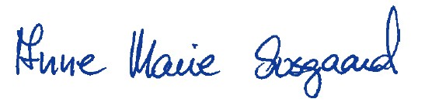
___________________ ___________________
Ivan Thesbjerg Anne Marie Susgaard
Afdelingsleder Miljømedarbejder
Land og Vand, Landbrug Land og Vand, Landbrug
Ringkøbing-Skjern Kommune Ringkøbing-Skjern Kommune

Kopi af udkast til miljøgodkendelse er sendt til:
Ansøger: Ejer af husdyrbruget på Holmgårdsvej 4, 6971 Spjald
- Konsulent: Rikke Mogensen, Vestjysk, Herningvej 3-5, Ringkøbing, e-mail: rim@vestjysk.dk
- Herning Kommune, landbrug@herning.dk
- Ringkøbing-Skjern museum, Arkæologisk Afdeling v/Torben Egebjerg,
e-mail: post@arkvest.dk
- Det økologiske Råd, 2200 København N, e-mail: husdyr@ecocouncil.dk
- Dansk Ornitologisk Forening, e-mail: natur@dof.dk, ringkoebing-skjern@dof.dk
- Sundhedsstyrelsen, e-mail:senord@sst.dk
- Ferskvandsfiskeriforeningen for Danmark, Vormstrupvej 2, 7540 Haderup,
e-mail: nb@ferskvandsfiskeriforeningen.dk
- Danmarks Naturfredningsforenings Lokalkomité for Ringkøbing-Skjern Kommune,
e-mail: dnringkoebing-skjern-sager@dn.dk
- Danmarks Sportsfiskerforbund, Skyttevej 4, 7182 Bredsten,
e-mail: post@sportsfiskerforbundet.dk
- Danmarks Sportsfiskerforbund, e-mail: lbt@sportsfiskerforbundet.dk,
- Friluftsrådet Midt-Vest, e-mail: midtvestjylland@friluftsraadet.dk

Høringsbrev er sendt til:
Ejere og beboer af boliger/bygninger inden for konsekvensradius på 440 meter:
Se bilag 3.
Matrikulære naboer der grænser på til arealer med frilandsgrise. Se bilag 4.

Kopi af miljøgodkendelsen er sendt til:
- Konsulent Rikke Mogensen, Vestjysk, Herningvej 3-5, Ringkøbing, e-mail: rim@vestjysk.dk
- Ringkøbing-Skjern museum, Arkæologisk Afdeling v/Torben Egebjerg,
e-mail: post@arkvest.dk
- Det økologiske Råd, 2200 København N, e-mail: husdyr@ecocouncil.dk
- Dansk Ornitologisk Forening, e-mail: natur@dof.dk, ringkoebing-skjern@dof.dk
- Sundhedsstyrelsen, e-mail:senord@sst.dk
- Ferskvandsfiskeriforeningen for Danmark, Vormstrupvej 2, 7540 Haderup,
e-mail: nb@ferskvandsfiskeriforeningen.dk
- Danmarks Naturfredningsforenings Lokalkomité for Ringkøbing-Skjern Kommune,
e-mail: dnringkoebing-skjern-sager@dn.dk
- Danmarks Sportsfiskerforbund, Skyttevej 4, 7182 Bredsten,
e-mail: post@sportsfiskerforbundet.dk
- Danmarks Sportsfiskerforbund, e-mail: lbt@sportsfiskerforbundet.dk,
- Friluftsrådet Midt-Vest, e-mail: midtvestjylland@friluftsraadet.dk

Miljøvurderingen
I henhold til husdyrgodkendelsesbekendtgørelsen skal Kommunalbestyrelsen ved afgørelsen om godkendelse efter § 16 a i husdyrbrugloven vurdere, om den ansøgte etablering, udvidelse eller ændring af husdyrbruget kan indebære væsentlig virkning på miljøet, herunder i forhold til omgivelsernes sårbarhed og kvalitet, i forhold til navnlig
1) landskabelige værdier,
2) natur med dens bestande af vilde planter og dyr og deres levesteder, herunder områder, der er beskyttet mod tilstandsændringer eller fredet, udpeget som internationalt naturbeskyttelsesområde eller udpeget som særlig sårbart over for næringsstofpåvirkning,
3) jord, grundvand og overfladevand, og
4) lugt-, støj-, rystelses-, støv-, flue-, transport- og lysgener, uhygiejniske forhold, affaldsproduktion m.v.
Kommunalbestyrelsen skal ved vurderingen inddrage alle etableringer, udvidelser og ændringer af husdyrbruget, der er godkendt, tilladt eller afgjort efter anmeldelse inden for de seneste 8 år før kommunalbestyrelsens afgørelse.

Erhvervsmæssigt nødvendig for ejendommens drift som landbrugsejendom.
Ansøgningen omfatter følgende udbygninger og ændringer på husdyrbruget:
- Tilbygning/ombygning af gammel malkecenter på 380 m² til malkerobotter, produktionsarealet er på 350 m² med spaltegulv.
- Kalve- og goldkostalden udvides med 320 m² dybstrøelse i eksisterende bygning, sådan at kommende regler til kælvningsareal kan overholdes.
- Dybstrøelsesområdet i eksisterende kostald udvides med 110 m² i eksisterende bygning.
Det planlægges ikke at dyreholdet ændres på ejendommen.
Ejendommen blev miljøgodkendt til udvidelse af staldanlæg og dyrehold i 2012. Efterfølgende blev der givet tillæg til etablering af møddingsplads/ensilageplads, samt etablering af ny plads til kalvehytter i 2015. I 2017 blev der i tillæg 2 givet tilladelse 260 køer, 260 opdræt samt 81 søer på friland samt 2.000 smågrise (friland). Etape 2 fra miljøgodkendelsen var ikke blevet realiseret. Det tilladte dyrehold skulle gå i eksisterende bygninger samt i foderladen, der blev omdannet til dybstrøelsesstald og forlænget.
Det forventes ikke at dyreholdet vil ændres som følge af denne udvidelse. Ligeledes opretholdes tilladelsen til 81 frilandssøerne og 2000 smågrise i ikke fastplaceret hytter, med et samlet arealer over 100 m².
Ringkøbing-Skjern Kommune vurderer, at de nye bygninger er en naturlig udvidelse af husdyrbruget, som er erhvervsmæssig nødvendig for ejendommens drift som landbrugsejendom.

Beskrivelse af husdyrbruget
Ansøgt drift
Stalde og produktioner Ansøgt drift
Staldnavn Staldstørrelse m² Ventilation Kildehøjde Dyretype og staldsystem Produktionsareal m²
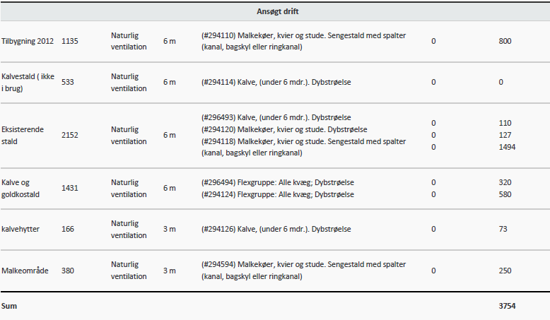

Produktionsarealet er opmålt af ejer.
Der foretages tilbygning/ombygning af gammel malkecenter på 380 m² til malkerobotter, produktionsarealet er på 250 m² med spaltegulv.
Kalve- og goldkostalden udvides med 320 m² dybstrøelse i eksisterende bygning, sådan at kommende regler til kælvningsareal kan overholdes. Dybstrøelsesområdet i eksisterende kostald udvides med 110 m² i eksisterende bygning.
Områder, hvor dyrene ikke kan opholde sig og/eller ikke har mulighed for at gødningsafsætte, medregnes ikke som produktionsareal. I opgørelsen indgår gangareal/spalter og sengebåsene. Nakkebomsarealet er ikke medtaget i opgørelsen.

Frilandssøerne er ikke medtaget i ansøgningen, da det er en frilandsproduktion med ikke fastplaceret hytter. Arealer, der anvendes til frilandssøer er angivet på bilag 4.

Nudrift
Stalde og produktioner Nudrift
Staldnavn Staldstørrelse m² Ventilation Kildehøjde Dyretype og staldsystem Produktionsareal m²
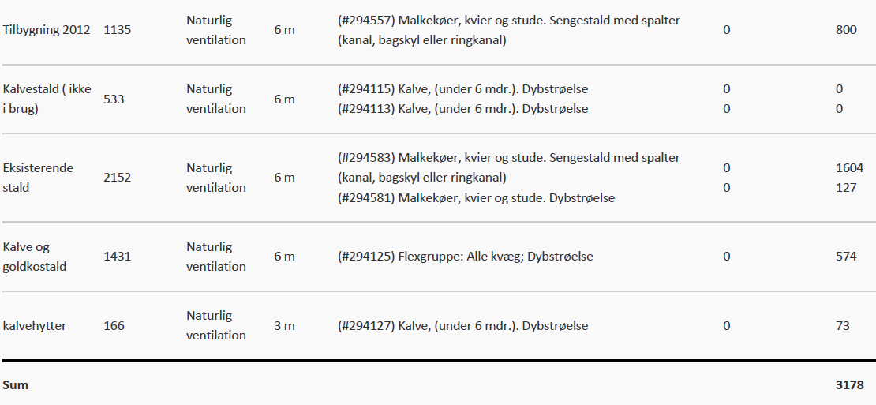

Bedriftens nudrift tager udgangspunkt i det godkendte dyrehold i tillæg nr. 2 af 5. november 2017.
Tidligere godkendelser:
Ejendommen blev miljøgodkendt til udvidelse af staldanlæg og dyrehold i 2012.
Der blevet givet tilladelse 240 køer og 250 kvier, samt tilbygning til eksisterende stald og en ny kostald. Tilladelsen var opdelt i 2 etaper. Etape 1 udvidelse til 190 køer og ca. 200 kvier i eksisterende stalde + tilbygningen. Etape 2 udvidelse til 240 køer og 250 kvier + byggeri af den nye kostald.
I tillæg 1 fra 2015 blev der givet tilladelse til etablering af møddingsplads/ensilageplads, samt etablering af plads til kalvehytter
I tillæg 2 fra 2017 blev der givet tilladelse til 260 køer, 260 opdræt samt 81 søer på friland samt 2.000 smågrise (friland). Etape 2 fra miljøgodkendelsen var ikke blevet realiseret. Det tilladte dyrehold skulle gå i eksisterende bygninger samt i foderlade der blev omdannet til dybstrøelsesstald og forlænget.
8-års drift
Stalde og produktioner 8 års drift 2009
Staldnavn Staldstørrelse m² Ventilation Kildehøjde Dyretype og staldsystem Produktionsareal m²
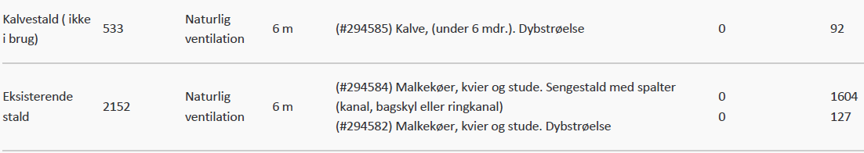
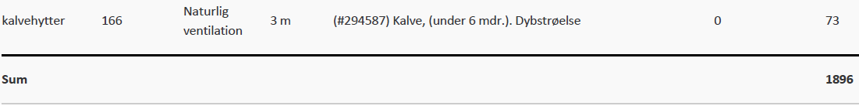

Bedriftens 8 års drift tager udgangspunkt i nudriften i miljøgodkendelsen fra 2012.
Dyretype og staldsystemer som indgår i flexgrupper
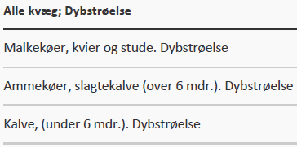

Produktioner med miljøteknologi
Der er ingen produktioner med miljøteknologi.

Gødningsopbevaringsanlæg
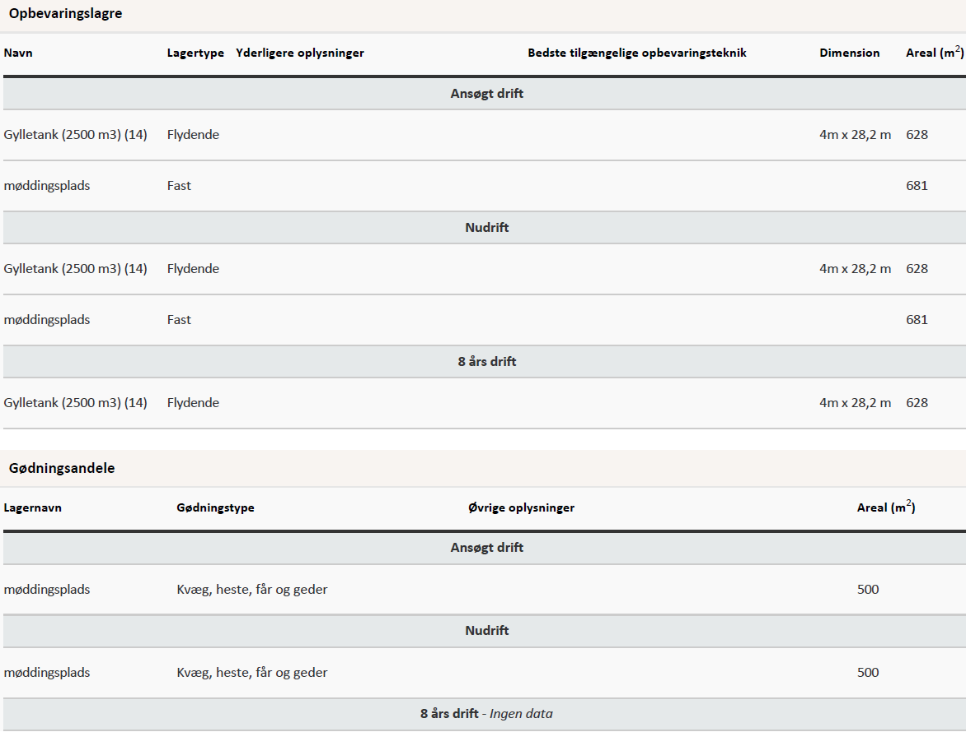

Opbevaringsanlæg med miljøteknologi
Der er ingen lagre eller pladser med miljøteknologi.

Lagerregnskab og opbevaringskapacitet
Gylle
Der er 1 gylletank på ejendommen. Derudover er der en anden ejet tank samt 2 forpagtede tanke til opbevaring af gylle.
 |  | Volumen m³ | Overdækning
Gylletank 1 (ejet) | Holmgårdsvej 4 | 2.500 | Flydelag
Gylletank 2 (ejet) | Skråstrupvej 1 | 2.500 | Flydelag
Gylletank 3 (lejet) | Skråstrupvej 4 | 1.500 | Flydelag
Gylletank 4 (lejet) | Holmgårdsvej 1 | 400 | Flydelag
Ialt |  | 4.900

I alt en opbevaringskapacitet på 4.900 m³. Dertil kommer opbevaringskapacitet i gyllekanalerne.
Opbevaringskapaciteten er således overholdt.

Dybstrøelse
Dybstrøelsen opsamles på møddingsplads. Herfra afhentes det af biogasanlægget i Videbæk, som modtager al dybstrøelse fra ejendommen. Dybstrøelsen bliver afhentet kort tid efter udmugning i staldene. Der modtages afgasset returgylle som leveres i de decentrale gylletanke.
Det vurderes derfor, at ejendommen tager størst mulig hensyn til omgivelserne og naboerne til ejendommen.

Lokalisering

Forbudszoner
Indenfor forbudszonerne må der ikke etableres nybyggeri (husdyranlæg og gødnings- og ensilageopbevaringsanlæg) eller udvidelser/ændringer i eksisterende bygninger, der medfører forøget forurening.
Område | Afstandskrav | Afstand målet fra nybyggeri/bygning, hvor ændringen eller udvidelsen sker
By – og sommerhuszoner | 50 meter | 2,2 km
Lokalplanområder | 50 meter | 1,5 km
Nabobeboelsesbygninger | 50 meter | 267 meter
Afstand til kategori 1-natur og kategori 2-natur* | 10 meter | 5,0 km til kategori 1-natur og 1,8 km til kategori 2 natur.
* Ensilageopbevaringsanlæg er ikke omfattet af kravet
Der er intet nybyggeri eller ændringer/udvidelser i de eksisterende bygninger inden
for forbudszonerne.
Grisehytter og folde
Jævnfør § 7 Husdyrgødningsbekendtgørelsen må folde med dyr, hvor der er mere end 40 svin, der er større end 35 kg ikke etableres, udvides eller ændres inden for den afstand, der er nævnt i § 5, stk. 1, nr. 4 i Husdyrgødningsbekendtgørelsen. Afstandene måles fra foldens kant. Fodertrug, vandtrug og lignende må ligeledes ikke placeres inden for de i nævnte områder og afstande.
Område | Afstandskrav | Afstand målet fra indtegnet areal
By – og sommerhuszoner | 50 meter | > 50 meter
Lokalplanområder | 50 meter | >50 meter
Nabobeboelsesbygninger | 50 meter | 8 meter
Der gøres opmærksom på at afstanden fra markkant til beboelse på Holmgårdsvej 3 kun er 8 meter. Hvis der etableres en fold til grise på arealet, skal kravet på 50 meter fra foldkant til beboelse overholdes. De øvrige afstandskrav er overholdt.

Afstandskrav
Til husdyranlæg generelt (stald, opbevaringslager og/eller ensilage- opbevaringsanlæg) er der faste afstandskrav for at beskytte imod forurening eller væsentlige gener fra anlæggene.
Afstandskravene gælder kun for nybyggeri, og eksisterende anlæg er derfor ikke omfattet af bestemmelsen.
Type | Afstandskrav (m) | Mindste afstand til anlæg (m)
Vandforsyning til < 10 ejendomme | 25 | 33 meter
Vandforsyning til > 10 ejendomme | 50 | >50 meter
Vandløb, dræn og søer ^{*1} | 15 | 214 meter
Offentlig vej, privat fællesvej | 15 | 7,6 meter
Levnedsmiddelvirksomhed | 25 | >25 meter
Beboelse på samme ejendom ^{*2} | 15 | 47 meter
Naboskel | 30 | 165 meter
^{*1} Fra åbne vandløb og til søer med et areal, der er større end 100 m² skal der være mere end 100 meter til opbevaringsanlæg for flydende husdyrgødning.
^{*2} Ensilageopbevaringsanlæg er ikke omfattet af kravet
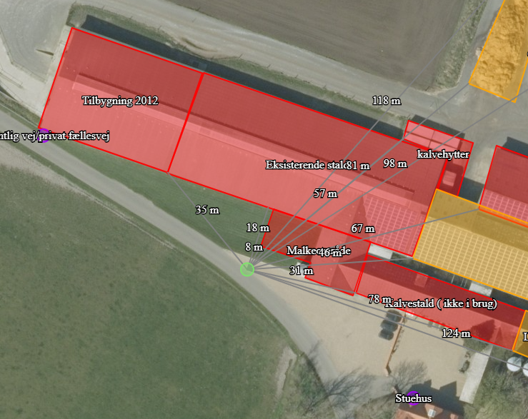
De lovpligtige afstandskrav er ifølge ansøgningens oplysninger overholdt.
Dog med undtagelse af §8, stk. 4 afstand til offentlig vej og privat fælles vej som er 8 meter.
Der kan dispenseres fra dette afstandskrav, hvis det kan sikres med vilkår, at der ikke opstår forurening eller væsentlige gener.
Dispensation
Der søges om dispensation til afstandskravet til offentlig vej til det nye malkeområde.
Det nye malkeområde vil ligge med en afstand på ca. 8,3 m fra Holmgårdsvej. Det er samme afstand som den nuværende malkestald har til vejen. Den nuværende stald ligger med en afstand på 2 m fra vejen. Det nye staldområde vil således ikke komme tættere på vejen end de eksisterende bygninger.
Det vurderes at udsynet på vejen ikke ændres ved den nye malkestalds placering. Der burde derfor være mulighed for denne dispensation.
Ringkøbing-Skjern Kommunens vejafdeling udtaler, at den lille tilbygning til malkecenteret på ingen måde giver anledning til bemærkninger. Hvis der på sigt bliver behov for et eller andet tiltag langs vejstrækningen ind mod bygningen, skal der findes en løsning, hvilket vil ske i samarbejde med ansøger.
På den baggrund er det Ringkøbing-Skjern kommunes vurdering, at der ikke opstår forurening eller væsentlige gener ved at reducere afstandskravet til vej fra 15 meter til 8,0 meter.
I henhold til §9, stk. 3 i Lov om miljøgodkendelse mv. af husdyrbrug meddeles der derfor i denne miljøgodkendelse dispensation til et reduceret afstandskrav til 8,0 meter fra den nye tilbygning til malkecenteret til vej.
Da de lovpligtige afstandskrav er overholdt, med undtagelse af afstandskrav til vej, der meddelelse dispensation til, vurderes anlægget derfor, placeringsmæssigt, ikke at give væsentlige gener for omgivelserne eller væsentlig risiko for forurening.
Fare- og drægtighedshytter, samt sølehuller og drikke- og foderpladsen skal placeres mindste 15 meter fra vandløb herunder dræn.

Beskyttelseslinjer
Naturbeskyttelseslovens bestemmelser om bygge- og beskyttelseslinjer skal sikre, at de nærmeste omgivelser ved søer og åer samt omkring fortidsminder, skove og kirker friholdes for bebyggelse eller andre væsentlige landskabelige indgreb.
Der er ved behandlingen af sagen taget stilling til nedenstående beskyttelseslinjer, og det er med X angivet, om nybyggeri på ejendommen ligger inden for eller uden for linjerne.
Beskyttelseslinje | Indenfor (x) | Udenfor (x) | Beskyttelseslinje | Indenfor (x) | Udenfor (x)
Klitfredede arealer |  | X | Skove |  | X
Strand |  | X | Fortidsminder |  | X
Søer |  | X | Kirker |  | X
Vandløb |  | X

Det er på baggrund af ovenstående Ringkøbing-Skjern Kommunes vurdering, at husdyrbrugets anlæg ikke er i modstrid med de hensyn, der skal tages i forhold til ovennævnte emner.
Grisehytter og folde
En mindre del af arealet til folde med frilandsgrise ligger inden for 100 meter beskyttelseslinjen til gravhøje. Placering af grisehytter inden for beskyttelseszonen vil kræve en dispensation for naturbeskyttelsesloven. Der er ikke ansøgt om dispensation, og derfor har kommunen stillet vilkår til, at grisehytter og foder- og vandtrug ikke må opstilles inde for beskyttelseslinjen for gravhøjen. Se bilag 4.

Samlet vurdering af lokalisering
Idet husdyrbruget ligger uden for forbudszoner, alle afstandskrav er overholdt med udtagelse af afstandskravet til vej, hvortil der er givet dispensation, og anlæggets placering ikke er i strid med beskyttelseslinjer, er det Ringkøbing-Skjern kommunes vurdering, at husdyrbruget ikke placeringsmæssigt vil give anledning til væsentlige gener for omgivelserne eller væsentlig risiko for forurening.

Påvirkning af landskab
Husdyrbruget ligger uden for de områder, som i kommuneplanen er udpeget som bevaringsværdige landskaber og værdifulde kulturmiljøer.

Geologiske interesseområder
Husdyrbrugets anlæg er beliggende inden for det geologiske interesseområde Skovbjerg Bakke. Det er vigtigt at de geologiske landskabsformer, deres indbyrdes overgang og sammenhænge fremtræder klart i landskabet. Den nye tilbygning til malkecenteret placeres i tilknytning til eksisterende bygninger og vurderes ikke at være i strid med kommuneplanen.

Større uforstyrrede landskaber
Husdyrbruget ligger inden for et større uforstyrret landskab. Målsætningen for et større uforstyrret landskab er at landskabet så vidt muligt skal friholdes for nye større tekniske anlæg, som veje, master, større virksomheder, byudvikling mv., der kan have en stor syns- og støjmæssig indvirkning på omgivelserne. Landbrugsbyggeri vurderes som udgangspunkt ikke at være et større teknisk anlæg.
Landskabsvurdering
Husdyrbruget ligger i landskabstypen storbakket morænelandskab.
Det storbakkede morænelandskab er karakteriseret ved store bakker og jævnt kuperede til flade landskaber. Det er overvejende en robust landskabstype og derfor som udgangspunkt principielt egnet for nyplacering eller udvidelse af eksisterende landbrug.
Bygningsbeskrivelse
Den nye tilbygning på ca. 161 m² opføres i tilknytning til den eksisterende bygningsmasse. Derfor vil hele ejendommen fremstå som en samlet enhed efter udvidelsen.

Der skabes sammenhæng mellem nye og gamle bygninger ved at arbejde med en gennemgående farveholdning og materialevalg. Den ny tilbygning bliver bygget i materialer og farvesammensætning som de eksisterende bygninger. Bygningerne vil derfor fremstå som en samlet enhed på ejendommen

For at fremme byggeriets indpasning i landskabet stilles vilkår til et afdæmpet valg af farvenuance samt brug af ikke reflekterende materialer.

Beplantning:
Der er 3 læhegn i sydgående retning fra anlægget. Der er stort set beplantning mod syd, vest og nord i kanten af den matrikel, hvor anlægget ligger. Mod øst er der ingen beplantning, og her vil anlægget være synligt fra Byvej.
I forbindelse med denne ansøgning er der ikke indsendt forslag til yderligere beplantning ved anlægget.
Landskabet er et delvis lukket landbrugslandskab, hvor mange læhegn og punktbeplantninger/skovbevoksninger adskiller marker, og den spredte bebyggelse i området ligger i forbindelse med eksisterende beplantning (som øer på en flade).
Det betyder, at der er få udsigts- og indsigtslinjer i landskabet.
Ejendommen er skjult med syd, vest og nord af læhegn eller lignende.
Beplantning udgør et betydningsfuldt element ved at relatere et bygningsanlæg til landskabet og visuelt binde det til jordoverfladen og skabe et harmonisk anlæg.
Især beplantningen op til og omkring bygningerne har betydning for helhedsbilledet i forhold til omgivelser og landskabet. Sammen med stillingtagen til materialer og farver er beplantning vigtigt for staldanlægs miljø ude og inde samt for den visuelle opfattelse af byggeriet i sig selv og i tilknytning til dets omgivelser.
Af hensyn til landskabets nuværende udseende og beplantningsstrukturer omkring husdyrbrugets anlæg bør beplantning omkring anlægget bibeholdes.

Samlet vurdering af påvirkningen af landskab
Det er på baggrund af ovenstående Ringkøbing-Skjern Kommunes samlede vurdering, at det ansøgte husdyrbrug ikke er i modstrid med ønsket om at bevare det åbne landskab og beskytte de landskabelige hensyn, der er beskrevet i kommuneplanens retningslinjer for udviklingen af Ringkøbing-Skjern Kommune. Husdyrbruget vurderes således, hverken at skæmme landskabet, have synlige langtrækkende konsekvenser for landskabet, eller på anden vis påvirke de landskabelige værdier væsentligt.

Påvirkning af vilde planter og dyr.

Ammoniak påvirkning af natur
Påvirkningen af natur med dens bestande af vilde planter og deres levesteder, herunder områder, der er beskyttet mod tilstandsændringer eller fredet, udpeget som internationalt naturbeskyttelsesområde eller udpeget som særlig sårbart over for næringsstofpåvirkning vurderes på baggrund af følgende
Den maksimale tilladte totaldeposition af ammoniak på ammoniakfølsomme naturområder omfattet af § 7 stk. 1, nr. 1 og 2, i bekendtgørelse af lov om miljøgodkendelse m.v. af husdyrbrug.
Den maksimale tilladte merdeposition af øvrige ammoniakfølsomme naturområder efter konkret vurdering, jf. § 27, stk. 1, i bekendtgørelse af lov om miljøgodkendelse m.v. af husdyrbrug.
Kategori 1-Natur
§ 7, stk. 1, nr. 1, omfatter nærmere bestemte ammoniakfølsomme naturtyper beliggende inden for Internationale Naturbeskyttelsesområder. De Natura 2000-naturtyper, som omfattes af § 7, stk. 1, nr. 1, er afgrænset til de ammoniakfølsomme Natura 2000-naturtyper, som indgår i udpegningsgrundlaget for området og er kortlagte af Naturstyrelsen i forbindelse med Natura 2000 planlægningen. Desuden omfatter § 7, stk.1, nr. 1 heder og overdrev inden for Internationale Naturbeskyttelsesområder, som er beskyttet efter naturbeskyttelsesloven § 3.
Kategori 2-Natur
§ 7, stk. 1, nr. 2, omfatter nærmere bestemte ammoniakfølsomme naturtyper, der er beliggende uden for Internationale Naturbeskyttelsesområder. Det drejer sig om naturtyperne: Højmoser, lobeliesøer, samt heder større end 10 ha, som er omfattet af naturbeskyttelseslovens § 3 og overdrev større end 2,5 ha, som er omfattet af naturbeskyttelseslovens § 3.
Kategori 3-Natur.
For ammoniakfølsomme naturtyper, som ikke er omfattet af ovenstående Kategori 1- og 2-Natur, skal kommunen foretage en konkret vurdering af, om der skal fastsættes krav.
Kommunen skal konkret vurdere, følgende beskyttede ammoniakfølsomme naturtyper uden for de Internationale Naturbeskyttelsesområder, der ikke er omfattet af § 7 stk. 1, nr. 1 og 2: Det drejer sig om heder, moser og overdrev, som er beskyttet efter naturbeskyttelseslovens § 3.
Kommunen skal også konkret vurdere ammoniakfølsomme skove, der ligger uden for de Internationale Naturbeskyttelsesområder.
Ved den konkrete vurdering af, om der er tale om særlige regionale, eller lokale naturinteresser og ved vurdering af, om der skal stilles krav til den maksimale N-merdeposition på naturområder omfattet af Kategori 3-Natur, skal kommunen inddrage følgende fire kriterier:
- Det aktuelle naturområdes status i kommuneplanen, herunder særligt, om det aktuelle ammoniakfølsomme naturområde er omfattet af kommuneplanens udpegning af særligt værdifulde naturområder, rekreative områder og/eller værdifulde kulturmiljøer, samt kommuneplanens retningslinjer for varetagelsen af naturbeskyttelsesinteresserne, de rekreative interesser og de kulturhistoriske interesser.
- Om de aktuelle områder er omfattet af fredning, handleplan for naturpleje, eller anden planlagt naturindsats.
- Det aktuelle naturområdes naturkvalitet.
- Kvælstofbidrag fra området fra andre kilder (fx markbidrag), herunder, for så vidt angår skove, om de gødskes.

Kravene til ammoniakdepositionen er forskellige i de tre kategorier. Kravene fremgår af nedenstående tabel. Med »totaldeposition« menes ammoniakdepositionen fra stald og lager fra hele husdyrbruget (både fra den ansøgte og eksisterende drift), mens der med »merdeposition« menes ændringen i ammoniakdepositionen fra husdyrbrugets anlæg (stald og lager), som følge af det ansøgte.
Naturtyper | Fastsat beskyttelsesniveau
Kategori 1. § 7 stk. 1, nr. 1 | Max. totaldeposition afhængig af antal husdyrbrug i nærheden^{*)}:  0,2 kg N/ha/år ved > 1 husdyrbrug  0,4 kg N/ha/år ved 1 husdyrbrug  0,7 kg N/ha ved 0 husdyrbrug.
Kategori 2. § 7 stk. 1, nr. 2 | Max. totaldeposition på 1,0 kg N/ha pr. år
Kategori 3. Heder, moser og overdrev, som er beskyt-tet af naturbeskyttelseslovens § 3 og ammoniakfølsom-me skove. | Max. merdeposition på 1,0 kg N/ha pr. år. Kommunen kan tillade en merdeposition, der er større end 1,0 kg N/ha pr. år, men ikke stille krav om mindre merdeposition end 1,0 kg N/ha pr. år.

Påvirkningen af nærmeste Kategori 1-Natur
Det nærmeste kategori 1 natur ligger ca. 5,0 km nord vest for anlægget. Der er tale om et hede område inden for habitatområde nr. 57 Heder og klitter på Skovbjerg Bakkeø.
I kraft af den store afstand (mere end 3 km) til kategori 1 naturområdet er det vurderet, at udvidelsen, samt det samlede husdyrbrug ikke vil medføre en væsentlig ammoniakpåvirkning af nærmeste Kategori 1-Natur.
Kommunen vurderer samtidig, at der ikke er andre kategori 1 naturområder, som vil blive væsentlig påvirket af udvidelsen af husdyrbruget. Det begrundes i de meget store afstande til de andre kategori 1 naturområder.

Påvirkningen af nærmeste Kategori 2-Natur
Det nærmeste Kategori 2 område ligger ca. 1845 meter nord øst for centrum af de nærmeste anlæg på husdyrbruget. Naturområdet er en hede på over 10 ha (Se Bilag 5). Heden ligger i Herning Kommune.
En beregning af ammoniakdepostionen til området viser, at totaldepositionen til området fra det samlede produktionsanlæg maksimalt vil være på 0,1 kg N/ha/år.
Der er yderligere beregnet til to naturområder beliggende i Herning Kommune, henholdsvis til et hedeområde ca. 2,1 km nord for anlægget, og et overdrev 2,4 km syd-øst for anlægget.
Totaldepositionen til begge området fra det samlede produktionsanlæg vil maksimalt være på 0,1 kg N/ha/år.
Der er beregnet til to naturområder beliggende i Ringkøbing-Skjern Kommune, henholdsvis til et hedeområde 3,6 km syd for anlægget, og et hedeområde 3,4 km vest for anlægget.
Totaldepositionen til begge området fra det samlede produktionsanlæg vil maksimalt være på 0,0 kg N/ha/år.
Beskyttelsesniveauet for Kategori 2-Natur er fastsat til en samlet belastning fra husdyrbruget på maksimalt 1,0 kg N/ha/år. Da totalbelastningen af naturområdet vil ligge under 1,0 kg N/ha/år, er beskyttelsesniveauet til det konkrete naturområde overholdt.
Påvirkningen af nærmeste Kategori 3-Natur og øvrig natur
Inden for 1.000 meter fra staldanlægget er der registreret heder, moser, enge, søer, overdrev og potentielt ammoniak følsomme skove. Moser, heder, enge, strandenge, søer og overdrev er omfattet af § 3 i Naturbeskyttelsesloven, som beskytter disse naturområder imod tilstandsændringer.
Kategori 3 natur er heder under 10 ha, overdrev under 2,5 ha, samt moser og ammoniakfølsomme skove.
Kategori 3-naturområderne og øvrigt §3 beskyttet natur indenfor 1.000 meter fra staldanlægget er angivet i tabellen nedenfor:
Naturtype | Afstand fra anlæg  (meter) | Retning | Merbelastning Kg N/ha (ansøgt i forhold til:) |  | Målsætning i  Kommuneplan
Naturtype | Afstand fra anlæg  (meter) | Retning | Nudrift | 8-årsdrift | Målsætning i  Kommuneplan
Eng | 275 | NV | - | - | Herning Kom.
Hede | 181 | NV | 0,2 | 1,0 | Herning Kom.
Mose | 239 | N | 0,2 | 1,0 | Herning Kom.
Mose | 292 | N | 0,1 | 0,7 | Herning Kom
Eng | 250 | N | - | - | Herning Kom.
Hede | 882 | N | - | - | Herning Kom.
Overdrev | 974 | N | - | - | Herning Kom.
Hede | 943 | NØ | - | - | Herning Kom.
Hede | 904 | NØ | 0,1 | 0,2 | Herning Kom.
Hede | 940 | NØ | 0,1 | 0,2 | Herning Kom.
Mose | 692 | S | 0,0 | 0,1 | A-målsat
Mose | 680 | SV | 0,0 | 0,1 | A-målsat
Søer/vandhuller | 700 | SV | - | - | C-målsat
Ammoniak følsomme skov områder | 820 | SV | - | - | A-målsat

Der er tre overordnede målsætninger for naturbeskyttelsesområderne i kommuneplanen (Kommuneplanen kan ses på www.rksk.dk):
 | A-målsatte | B-målsatte | C-målsatte
Mål | Områderne bevares med deres sjældne plante-og dyreliv intakt, og der gøres en særlig indsats for at videreudvikle naturværdierne | Der arbejdes aktivt for en gunstig bevaringsstatus for områdernes plante- og dyreliv | Der arbejdes for at bevare en god biologisk tilstand af de målsatte områder

Beskyttelsesniveauet for Kategori 3-Natur er fastsat til en merbelastning på 1,0 kg N/ha/år med mulighed for, at der kan tillades en højere merdeposition, hvis kommunen vurderer, at det konkrete naturområde kan tåle det.
§3 områderne nord for anlægget ligger i Herning Kommune, og Herning Kommune er derfor anmodet om en udtalelse i forhold til merdepositionen på naturområderne. Herning kommune udtaler, at merdepositionen til mosen nord for anlægget ikke må overstige den lovmæssige tilladte grænse på 1 kg N/ha/år i 8 års driften. Det ansøgte projekt er efterfølgende tilpasset, idet en ansøgt motionsareal til malkekøerne er taget ud af projektet, hvorved merdepositionen til de nærmeste naturområder bliver på 1,0 kg N/ha/år. Herning kommunes udtalelse er vedlagt som bilag 6.
Merdepositionen til naturområderne i Ringkøbing-Skjern Kommune ligger også under 1,0 kg N/ha/år.
Idet merbelastningen til Kategori 3-Natur områderne ligger under 1,0 kg N/ha/år, er beskyttelsesniveauet overholdt til Kategori 3-Natur.
Ammoniakfølsomme skove:
Der er registreret potentielt ammoniakfølsomme skov – naturlig lysåben tilgroet areal inden for 1.000 meter fra husdyrbruget. Ammoniakfølsomme naturligt tilgroet lysåbne skove, er skove, der er vokset op af sig selv på et naturareal fx tidligere hede, mose eller overdrev. Dette bygger på en analyse af § 3 beskyttede arealer, med et trækronedække på ned til 10-20 %.
Alle de udpegede områder ligger på arealer der også er registreret som §3 arealer. Der er derfor ikke foretaget konkrete beregning af N-depositionen til skovområderne, idet skovene er dækket ind via beregninger til §3 natur.
På det grundlag er det vurderet, at merbelastning med ammoniak til skovene ligger under 1,0 kg N /ha/år.
Idet merbelastningen ligger under 1 kg/N/ha/år, vurderer kommunen, at projektet ikke vil medføre en ændring af skovens tilstand.
Øvrig natur omkring anlægget:
Inden for 1000 meter fra staldanlægget forekommer derudover vandhuller og enge, som ikke er Kategori 3-Natur, men § 3-beskyttet natur.
Ferske enge er beskyttet af naturbeskyttelseslovens §3 om forbud mod tilstandsændringer. Ferske enge omfatter naturenge og kulturenge. Det betyder, at en aktivitet, som vil medføre en tilstandsændring af en §3-beskyttet eng, som udgangspunkt ikke kan tillades uden dispensation. Enge kan være mere eller mindre påvirket af gødning fra græssende dyr og eventuelt tilførsel af gødningsprodukter, samt påvirkning fra nærliggende marker i omdrift.
Det medfører, at mange enge er næringsberigede og kun få enge er moderat næringsfattige. Tålegrænsen for enge varierer på baggrund af disse forhold, men generelt kan der anvendes en vejledende tålegrænse på 20 kg N/ha/år.
Engene ligger i en større afstand fra anlægget end de naturområder, hvortil der er foretaget N-depositionsberegninger. På det grundlag er det vurderet, at merbelastning med ammoniak til engene ligger under 1,0 kg N /ha/år. Idet merbelastningen ligger under 1,0 kg N/ha/år, vurderer kommunen, at merbelastningen er så minimal, at den ikke vil medføre biologiske ændringer af naturtypens tilstand.
Søer og vandhuller over 100 m² er omfattet af naturbeskyttelseslovens §3 om forbud mod tilstandsændringer. Søer og vandhuller påvirkes af tilførsel af næringsstoffer fra nærliggende markområder i omdrift. Udgravning og oprensning af søer og vandhuller er som udgangspunkt ikke tilladt uden en dispensation. Det samme gælder aktiviteter, som vil ændre vandhullets vandstand.
De flest vandhuller beliggende i agerlandet er næringspåvirkede i større eller mindre grad gennem diffus tilførsel af næringsstoffer fra nærliggende marker i omdrift. Det betyder, at de fleste vandhuller er eutrofe, bortset fra enkelte vandhuller, som ligger sammen med heder eller i skovområder, hvor de ikke påvirkes med næringsstoffer.
Vandhullerne ligger i en større afstand fra anlægget end de naturområder, hvortil der er foretaget N-depositionsberegninger. På det grundlag er det vurderet, at merbelastning med ammoniak til vandhullerne ligger under 1,0 kg N /ha/år. Idet merbelastningen ligger under 1,0 kg N/ha/år, vurderer kommunen, at merbelastningen er så minimal, at den ikke vil medføre biologiske ændringer af naturtypens tilstand.

Påvirkning af bilag IV-arter
EU-medlemslandene skal, i henhold til Habitatdirektivets artikel 12, indføre en streng beskyttelse af en række dyre- og plantearter, uanset om de forekommer inden for et af de udpegede habitatområder, eller udenfor. Disse arter fremgår af Habitatdirektivets bilag IV.
For dyrearterne, er der bl.a. forbud imod beskadigelse, eller ødelæggelse af yngle-, eller rasteområder og imod forsætlig forstyrrelse af arterne, i særdeleshed i perioder, hvor dyrene yngler, udviser yngelpleje, overvintrer, eller vandrer.
For plantearterne er der bl.a. forbud i mod forsætlig plukning, indsamling, afskæring, oprivning med rod, eller ødelæggelse af disse vildtvoksende planter i naturen.
Følgende dyrearter kan tænkes, at forekomme i Ringkøbing-Skjern Kommune:
- Småflagermus, Markfirben, Odder, Spidssnudet frø og Strandtudse, samt visse vandtilknyttede insekter. Arterne er næppe tilknyttet driftsbygningerne, men nedenstående arter kan muligvis have levested, fødesøgningsområde, eller opholdssted i habitater tilknyttet, eller i nærheden af udbringningsarealerne:
- Småflagermus: Ud fra småflagermus' levevis vurderes det, at de ikke påvirkes negativt af driften af husdyrbruget.
- Odder: Kan forekomme i nærområdet i tilknytning til vandløb, sø eller fjord, men er med sin levevis næppe truet af driften af husdyrbruget.
- Bæver: Kan forekomme i nærområdet i tilknytning til vandløb eller søer, men er med sin levevis næppe truet af driften af husdyrbruget. Har sin hovedaktivitet i et kerneområde, hvor dæmninger og bæverbo kan observeres - som oftest nær pilebuske, birk, bævreasp og røn.
- Ulv: Kan forekomme i nærområdet i tilknytning til større skov- og hedeområder med en stor bestand af krondyr. Foretrækker tyndt befolkede områder, men er med sin levevis næppe truet af driften af husdyrbruget.
- Markfirben: Er udbredt i store dele af landet, men trues næppe af driften af husdyrbruget.
- Visse vandtilknyttede insekter, heriblandt grøn kølleguldsmed: Kan være tilknyttet nærområdets vandhuller og fugtige arealer. Der foreligger dog ingen aktuelle registreringer. Disse påvirkes negativt, når vandmiljøerne næringsstofberiges, eller gror til.
- Spidssnudet frø og strandtudse: Kan forekomme i nærområdets vandhuller og fugtige arealer. Der foreligger ingen aktuelle registreringer. Padder påvirkes negativt, når vandmiljøerne næringsstofberiges eller ændrer karakter.

Ringkøbing-Skjern Kommune vurderer på grundlag af det oplyste:
- At det areal, der omfattes af nybyggeri i forbindelse med projektets gennemførelse, hovedsagelig er almindelig omdriftsareal, og at inddragelsen til bebyggelse ikke vil påvirke bilag IV-arter væsentligt.
- At der i forbindelse med projektets gennemførelse ikke vil ske øvrige ændringer i arealanvendelsen, som vil være væsentlige for Bilag IV-arters trivsel
- At driften af husdyrbruget, samlet set, ikke vil medføre beskadigelse, eller ødelæggelse af yngle-, eller rasteområder i det naturlige udbredelsesområde for de dyrearter, der er optaget i EF-habitatdirektivets bilag IV, litra a, samt ikke vil medføre ødelæggelse af de plantearter, som er optaget på EF-habitatdirektivets Bilag IV, litra b

Samlet vurdering af påvirkningen af vilde planter og dyr
De generelle beskyttelsesniveauer er i forhold til Kategori 1-, 2- og 3-Natur overholdt. Der ligger ingen stalde, eller lagre inden for 10 meter til Kategori 1-, 2- og 3-Natur.
Overholdelsen af BAT-emissionskravet til ammoniak og det generelle beskyttelsesniveau beskytter, som udgangspunkt, de kvælstoffølsomme naturtyper tilstrækkeligt mod kvælstofpåvirkning fra husdyrbrugets produktionsanlæg.
Den reelle ammoniakudledning fra husdyrbrugets anlæg vil afhænge af flere forhold, men ammoniakudledningen vil især kunne minimeres ved grundig og hyppig rengøring af overflader, som husdyrgødningen afsættes på.
I forhold til påvirkningen af bilag IV-arter vurderer Ringkøbing-Skjern Kommune, at husdyrbruget – ved overholdelse af de til enhver tid gældende generelle miljøregler og af de øvrige opstillede vilkår for miljøgodkendelsen - drives således, at påvirkningen på omgivelserne med luftbåren kvælstof fra produktionsanlægget minimeres til et acceptabelt niveau.
Det vurderes at ammoniakudledningen fra produktionsanlægget i sig selv og sammen med andre nærliggende husdyrbrug ikke vil medføre en væsentlig påvirkning af de omkring liggende naturområder.
Endvidere vurderes det at det ikke på et konkret eksperimentelt videnskabeligt grundlag kan dokumenteres, at ammoniakpåvirkningen fra husdyrbruget vil medføre en påviselig biologisk ændring af egnens naturområder.

Påvirkning af jord, grundvand og overfladevand
Reguleringen af arealer til udbringning af husdyrgødning sker gennem generelle regler uden krav om forudgående tilladelse eller godkendelse. Miljøvurderingen omfatter derfor alene den påvirkning som husdyrbrugets anlæg og aktiviteter derpå kan medføre.
Generelt er husdyrbrugets anlæg omfattet af kravene i husdyrgødningsbekendtgørelsen og ved Ringkøbing-Skjern Kommunes miljøtilsyn på husdyrbrugene føres der tilsyn med overholdelsen af bekendtgørelsen. Der er mulighed for, at der i godkendelser og tilladelser efter §§ 16 a og 16 b i husdyrbrugsloven kan fastsættes vilkår, der er mere vidtgående end bekendtgørelsens regler.
Påvirkning fra staldanlæg:
Generelt skal husdyranlæg, herunder stalde, læskure m.v., indrettes således, at forurening af grundvand og overfladevand ikke finder sted. Tilsvarende gælder for løbegårde og lignende, hvor der er en sådan koncentration af dyr, at næringsstofferne fra husdyrgødningen set over en årrække ikke kan udnyttes på arealet.
Det er kommunens vurdering, at når staldene er etableret med fast bund eller gulve udført af bestandige materialer, som er uigennemtrængelige for fugt, og som kan modstå påvirkningerne fra dyrene og de anvendte redskaber, vil der ikke være en påvirkning af jord, grundvand eller overfladevand fra staldanlægget.
Staldene er desuden indrettet med et afløbssystem til opsamling af flydende husdyrgødning og restvand, jf. afløbsplanen i bilag 2.
Grisehytter og folde
Der er stillet vilkår om at grisehytterne opføres i henhold til Landbruget Byggeblad nr. 95.03-02. Der er endvidere stillet vilkår til frekvensen af flytning af hytter og foderpladser.
Nogle arealer til frilandsgrise grænser op til vandløb. For at undgå forurening af overfladevanden fra grisene er der stillet vilkår om, at grisehytter, samt sølehuller og drikke- og foderpladsen skal placeres mindste 15 meter fra vandløb herunder dræn.

Det er Ringkøbing-Skjern Kommunens kommunes vurdering af med de stillede vilkår og generel lovgivning til udegående grise, vil der ikke være en vil der ikke være en påvirkning af jord, grundvand eller overfladevand fra den udendørs produktion.

Påvirkning fra gødningsopbevaringsanlæg:
Generelt skal husdyrgødning føres fra stalden til opbevaringsanlæg, som er etableret og drives i henhold til husdyrgødningsbekendtgørelsens krav. Husdyrgødningsbaseret kompost med et tørstofindhold på mindst 30 pct. må dog også oplagres i marken (markstakke) efter husdyrgødningsbekendtgørelsens regler.
Ansøger oplyser, at der er tilstrækkelig opbevaringskapacitet til, at den lagrede gylle kan udbringes i perioder, hvor der er optimale vækstbetingelser for den voksende afgrøde. Tankene er tilmeldt de lovpligtige regelmæssige eftersyn, hvilket betyder at tankene hvert 10 år bliver kontrolleret for, om der skulle være tegn på begyndende utætheder.
Opbevaring af fast husdyrgødning og dybstrøelse sker på møddingsplads og overdækket. Dybstrøelsen afhentes af biogasanlæg kort tid efter udmugning.
Påvirkning fra foderopbevaringsanlæg:
Ensilage opbevares i plansiloer med opsamling af overfladevand, hvorved risikoen for forurening af det omkringliggende miljø mindskes.
Håndtering af spildevand, restvand og saftafløb
På et husdyrbrug kan der være forskellige typer af brugt vand og saft fra foder og husdyrgødning, som skal håndteres på forskellige måder. Definition af type, krav dertil og beskrivelse af den aktuelle håndtering på Holmgårdsvej 4 er samlet i nedenstående tabel.
Sanitært spildevand
Definition og krav:
Afløb fra toilet og køkken i driftsbygninger, skal afledes til et godkendt spildevandssystem. Der skal ansøges om særskilt godkendelse.
Håndtering på husdyrbruget:
Sanitær spildevand fra produktionsbygninger ledes til godkendt trix-tank.
Regnvand
Definition og krav:
Tagvand og vand fra befæstede arealer, som ledes direkte til dræn/faskine i stedet for spildevandssystem.
I forhold til de befæstede arealer forudsætter dette, at der ikke er væsentlig risiko for spild af olie eller andre forurenende stoffer på de befæstede arealer.
På landbrugsejendomme kan vandet fra tagflader og befæstede overflader afledes til nedsivning eller til vandløb.
Alle ændringer af eksisterende afløb skal som udgangspunkt godkendes.
Hvis der er øget areal med tagflader eller befæstede arealer, hvor vandet afledes til nedsivning skal der søges om en nedsivningstilladelse hos Ringkøbing-Skjern Kommune.
Hvis der er øget areal med tagflader eller befæstede arealer med afledning til vandløb, herunder dræn og grøfter, skal der søges om en udledningstilladelse hos Ringkøbing-Skjern Kommune.

Håndtering på husdyrbruget:
Eksisterende tagflader er opgjort til ca. 9100 m².
Tagflader på den nye tilbygning til malkestalden er opgjort til ca. 160 m².
Herudover samles regnvand fra ca. 6500 m² ensilageplads til udsprinkling.
Tagvand fra bygninger ledes via opsamlingsbrønde til vandløb mod nord. Det påtænkes at tagvandet fra de nye bygninger ledes samme vej. Udløbspunkt for afløb er vist på bilag 2.
Møddings- og ensilagesaft
Definition og krav:
På møddingspladser, ensilagepladser og pladser til kalvehytter skal regnvand, som falder på pladserne og væske der løber fra saftgivende ensilage og fast gødning opsamles i en godkendt beholder og udbringes efter samme regler som gylle og fast gødning.
Håndtering på husdyrbruget:
Væske fra plads med kalvehytter ledes til gyllebeholder.
Saft fra møddingspladsen ledes til gyllebeholder.
Restvand
Definition og krav:
Mælkerumsvand samt vand fra vask af produkter fra husdyrhold, foderrekvisitter og lignende fra almindelig landbrugsdrift.
Væske fra ensilageopbevaringsanlæg med ikke-saftgivende ensilage og væske, der udelukkende er opsamlet fra ensilageopbevaringsanlæg senere end 1 måned fra ilægning af saftgivende ensilage.
Restvand kan efter anmeldelse til Ringkøbing-Skjern Kommune udsprinkles på landbrugsarealer med en afgrøde. Betingelserne i landbrugets byggeblad om udsprinkling af ensilagesaft og restvand skal være opfyldt.
Håndtering på husdyrbruget:
Mælkerumsvand og andet rengøringsvand fra staldanlæg ledes til gyllebeholder.
Regnvand fra ca. 6500 m² ensilageplads afledes via udsprinkling.
Spildevand fra vaskeplads
Definition og krav:
Spildevand fra vask af landbrugsmaskiner skal opsamles i gyllebeholder eller anden godkendt beholder. Alternativt kan vask af landbrugsmaskiner ske i marken.
Håndtering på husdyrbruget:
På husdyrbruget foretages vask af maskiner i marken eller på støbt plads med afløb til gyllesystem.
Der rengøres ikke marksprøjter på ejendommen da ejendommen drives økologisk.
Det er ansøgers vurdering, at den samlede håndtering af spildevand sker på forsvarlig vis, og at husdyrgødningsbekendtgørelsens generelle krav til håndtering af spildevand/restvand er tilstrækkelige til at beskytte omgivelserne mod forurening fra spildevand.
Der henvises desuden til afløbsplan i bilag 2.
Påvirkning fra opbevaring af bekæmpelsesmidler, olie og brændstof
Ansøger oplyser:
Der er to dieseltanke på husdyrbruget. Tankene er på henholdsvis 2.500 l og 4.000 l. Diesel opbevares i maskinhus. Der opbevares spildolie/oliefiltre på ejendommen.
Kemikalier: Der opbevares ikke kemikalier på ejendommen, da ejendommen drives økologisk
Medicin: Der opbevares ikke medicin på ejendommen.
Ringkøbing-Skjern Kommune kan oplyse, at generelt skal opbevaring ske, så der ikke er risiko for at forurene jord, vandmiljø og grundvand. Det betyder i praksis, at der ikke må være afløb fra opbevaringsrum, med mindre det fører til en opsamlingsbeholder. Det betyder også, at gulvet skal være med tæt bund. Spild skal suges op med f.eks. kattegrus eller savsmuld og afleveres til en genbrugsstation.
Påvirkning af grundvand
Anlægget ligger i område med almindelige drikkevandsinteresser.
På husdyrbrugets arealer er der markvandingsboringer. Ved boringer, jf. § 22, stk. 1 i Miljøbeskyttelsesloven, bør der holdes et beskyttelseszone omkring borestedet på mindst 10 m for almene vandforsyningsboringer og på mindst 5 m for ikke-almene vandforsyningsboringer.
Det vil sige, at der skal holdes en sprøjte- og gødningsfri zone omkring vandboringerne på mindst 5 meter. Opblanding og opbevaring af bekæmpelsesmidler, herunder tom emballage, samt andre stoffer, der kan forurene grundvandet, er heller ikke tilladt inden for fredningsbæltet. Ligeledes må der ikke afgræsse grise eller opstiller foder- og drikketrug inden for beskyttelseszonen.
Håndtering og opbevaring af affald
Ansøger oplyser:
Affald fra husdyrbrug kan typisk inddeles i følgende affaldsfraktioner
- Dagrenovation
- Genbrugeligt affald (Pap, papir, jern og metal, tomme olietromler og tanke, tomme plasticsække, paller, malet og lakeret træ).
- Farligt affald (lysstofrør og sparepære, spraydåser, oliefiltre, batterier).
- Klinisk risikoaffald og medicinrester (skalpeller, kanyler og medicinrester).
- Døde dyr, afhentes af DAKA nord for maskinhus.
- Forbrændingsegnet affald (halmballesnor, papirsække, gamle frønnede bildæk).
- Deponeringsegnet affald (asbestholdige byggemateriale).
- Kanyler og medicinrester kommer i beholder der afhentes.
- Tom medicinemballage kommes i dagrenovation.
- Erhvervsaffald opbevares i container, som tømmes efter behov.
- Spildolie opbevares i maskinhus i dunke/tromler.

Alt affald afskaffes i henhold til kommunens regulativ. Det vurderes, at håndteringen af affald og restprodukter sker på forsvarlig vis, og at projektet ikke har påvirkninger på omgivelserne.
Håndtering af unormale driftssituationer og uheld
Ansøger oplyser:
Der forekommer sjældent driftsforstyrrelser, som vil kunne medføre forøget forurening. De alvorligste uheld på landbrugsejendomme forekommer i forbindelse med udslip af gylle, olier, rengøringsmidler ved strømsvigt eller ved brand.
Minimering af forurening:
Gylle: Ved håndtering af gylle er der altid en potentiel risiko for forurening. For at undgå uheld sker gyllepumpning under opsyn. Af andet der minimerer risikoen for uheld kan nævnes, at gylletanken er placeret så bakkemanøvre i forbindelse med afhentning af gylle ikke er nødvendigt.
Brand: På ejendommen er der pulverslukker til mindre brande. Ved større brand tilkaldes brandvæsnet.
Strømsvigt: Ved strømsvigt har ejer en nødgenerator.
Olieudslip: Hvor der håndteres olie og diesel vil der være potentiel risiko for forurening. For at minimerer risikoen for spild sker påfyldning af diesel altid under opsyn. Eventuelt spild opsamles med sugende materiale (savsmuld eller lign.), som findes i nærheden.
Minimering af gene:
Det vurderes at der er taget tilstrækkelig forholdsregler i tilfælde af uheld, ved at der er en procedure for hvad der skal gøres i tilfælde af uheld og for at mindske risikoen for uheld.
Kommunen vurdering:
Det er Ringkøbing-Skjern Kommunes vurdering, at udarbejdelse af en beredskabsplan tilskynder ansøger i at gennemgå bedriften og foretage en risikovurdering af, om der skal ændres i drift eller indretning, således at risikoen for uheld minimeres samt at omfanget af skaden ved uheld reduceres.
I forbindelse med denne miljøgodkendelse, udarbejdes der en beredskabsplan, der beskriver, hvorledes der skal reageres i unormale driftssituationer og i tilfælde af uheld med eks. gylle. Der er stillet vilkår om, at beredskabsplanen til en hver tid skal være ajourført.

Samlet vurdering af påvirkningen af jord, grundvand og overfladevand
Beskyttelsen af jord, grundvand og overfladevand imod påvirkninger fra driften af husdyrbrug er reguleret i husdyrgødningsbekendtgørelsen, hvor der er generelle regler der skal overholdes, i forbindelse med etablering og drift af husdyrbrugets anlæg.
Overholdelsen af de generelle regler bliver kontrolleret gennem kommunens miljøtilsyn med husdyrbrugene, og der bliver ved hvert tilsyn foretaget en risikovurdering der anvendes til fastsættelse af tilsynsfrekvensen.
Der er til yderligere sikring imod forurening af jord, grundvand og overfladevand stillet vilkår til:
- Renholdelsen af de arealer der afleder vand til nedsivning eller recipient
- Vedligeholdelsen af afløb, pumper og andet som anvendes til spildevand, restvand og saftafløb
- Håndtering af spildevand, restvand og saftafløb
- Vask af landbrugsmaskiner
- Håndtering og opbevaring af affald.
- Opbevaring af brændstof, fyringsolie og medicin.

Ringkøbing-Skjern Kommune vurderer på baggrund af oplysninger fra ansøger, at de stillede vilkår, samt generel lovgivning og kommunens tilsyn med husdyrbrug er tilstrækkelig til at beskytte jord, grundvand og overfladevand mod væsentlige påvirkninger, som følge af husdyrbrugets drift.

Påvirkning af naboer

Husdyrbruget kan påvirke naboer med lugt-, støj-, rystelser-, lugt-, støj-, rystelses-, støv-, flue-, transport- og lysgener, uhygiejniske forhold.

Lugt
Lugtgenekriterierne betragtes som den maksimale, miljømæssige acceptable lugtgenebelastning fra en given kilde ved den pågældende områdetype.
Genekriterierne for lugt må maksimalt være:
- 5 OUE pr. m³ og 1 LE pr. m³ i byzone og sommerhusområder og fremtidigt byzone- eller sommerhusområde der er med i kommuneplanens rammedel.

- 7 OUE pr. m³ og 3 LE pr. m³ til samlet bebyggelse og i områder i landzone, der i lokalplan er udlagt til:
  - Boligformål
  - Blandet bolig og erhvervsformål
  - Offentlige formål med henblik på beboelse, institutioner, rekreative formål og lign.
- 15 OUE pr. m³ og 10 LE pr. m³ ved beboelsesbygninger på ejendomme uden landbrugspligt, der ikke ejes af den ansvarlige for driften.
Desuden beregnes en konsekvenszone, som er det område hvor det erfaringsmæssigt har vist sig, at lugt kan registreres, og hvor ejere og beboere i beboelses bygninger derfor bliver orienteret.

Kumulation af lugt
Der ligger ikke andre husdyrbrug nærmere end 300 meter fra følgende:
- Eksisterende eller ifølge kommuneplanens rammedel fremtidig byzone- eller sommerhusområde.
- Områder i landzonen, der i lokalplan er udlagt til boligformål, blandet bolig- og erhvervsformål, offentlige formål med henblik på beboelse, institutioner, rekreative formål og lign.
- Samlet bebyggelse

Der ligger ikke andre husdyrbrug nærmere end 100 meter fra nabobeboelse (beboelsesbygninger på ejendomme uden landbrugspligt, der ikke ejes af den ansvarlige for driften).
Geneafstanden skal derfor ikke forøges.
Beregninger
I ansøgningen beregnes en nødvendig geneafstand efter såvel Miljøstyrelsens lugtmodel og FMK-modellen på grundlag af produktionsarealets størrelse i m² i de enkelte staldafsnit og emissionsfaktorerne for de forskellige dyretyper og staldsystemer. Geneafstand korrigeres i forhold til placering af omboende og antal husdyrbrug i nærheden (kumulation).
I ansøgningen er der lavet følgende beregninger:
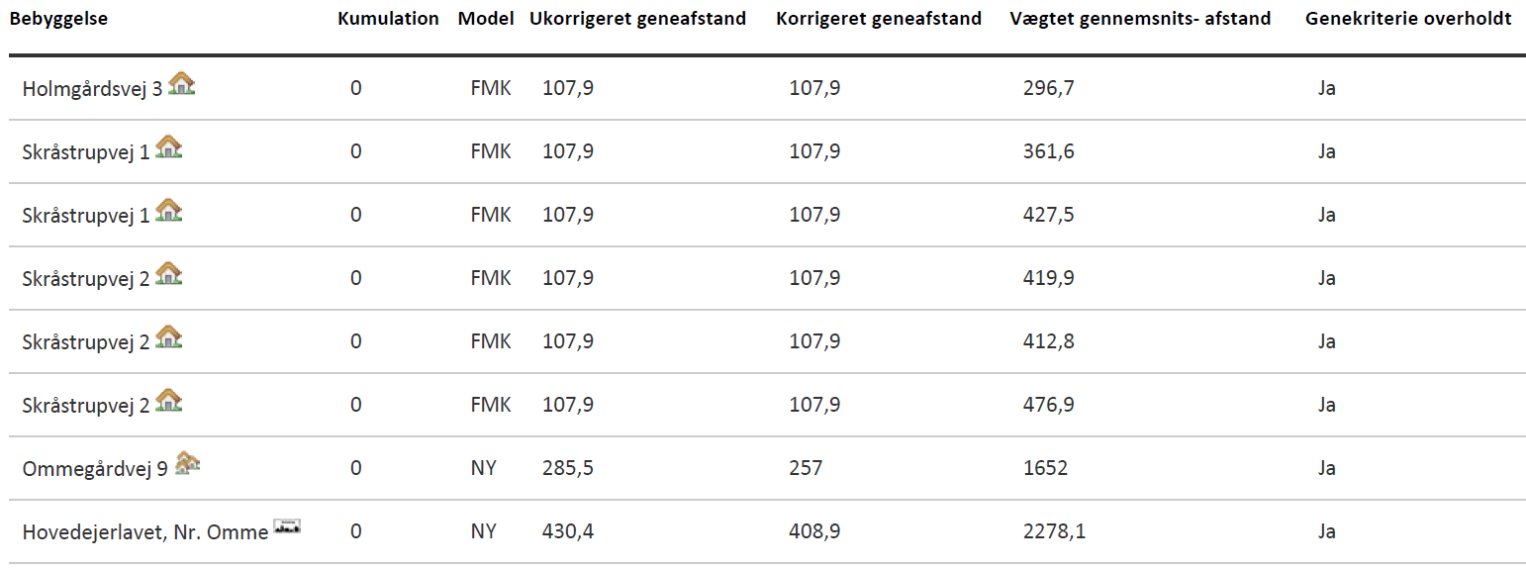
Konsekvenszone: 440 meter
Den korrigerede geneafstand angiver den maksimale afstand, hvor geneniveauet kan overholdes. Denne skal være mindre end den vægtede gennemsnitsafstand til bebyggelsen, hvilket er overholdt for alle områder.
Idet de lovpligtige beskyttelsesniveau for lugtgener er overholdt, vurderes det, at udvidelsen ikke vil medføre væsentlige lugtgener for naboer og andre omkringboende.
Beregninger af lugtemissioner fra produktioner
Ansøgt drift
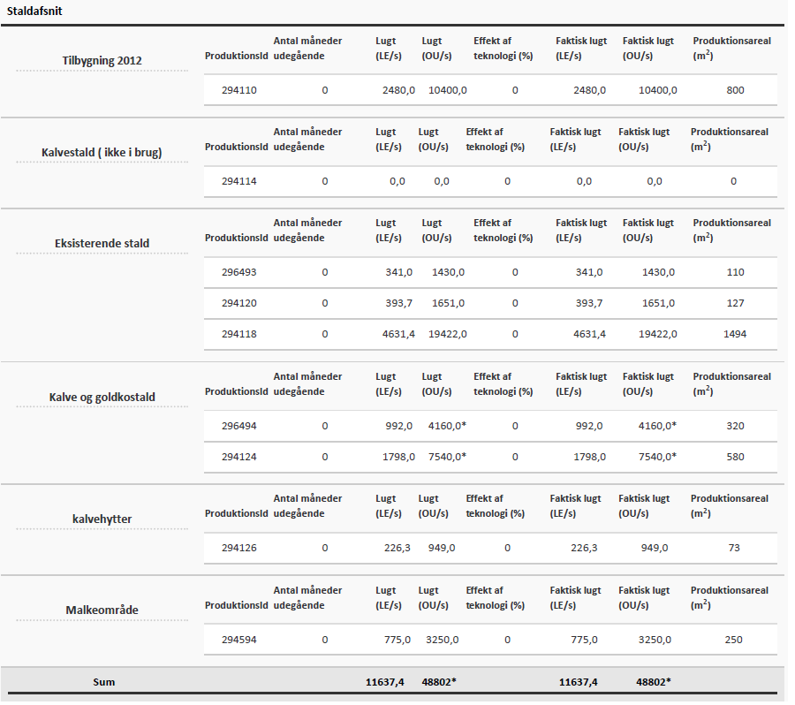
Nudrift
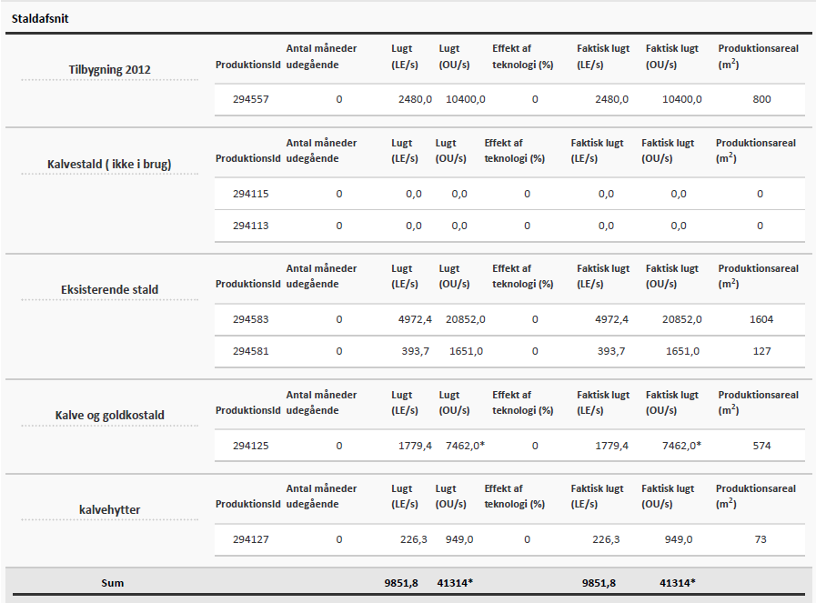

Der er ikke anvendt lugtreducerende tekniker.

Støj
Ansøger oplyser:
Støjkilder på husdyrbruget består primært af transport, indblæsning af foder og kørsel med grovfoder. Afhentning af mælk, afhentning og levering af gylle, indkøbt foder og dyr kan ske uden for normal arbejdstid, men ellers foregår arbejdet normalt inden for dagtimerne. Der må dog beregnes ekstra trafik, også uden for dagtimerne i forbindelse med spidsbelastningsperioder, typisk ved forårsarbejde og høst. Støjgener er kortvarige og vil være meget lokale.

Da de anbefalede mindsteafstande til nabobeboelse er overholdt, vurderer vi, at husdyrbruget ikke vil give anledning til støjpåvirkning af omgivelserne, som vil medføre gener for de omkringboende.
Endvidere vurderer vi, at projektet, og de medførende aktiviteter, ikke vil påvirke nærmeste fuglebeskyttelsesområde og nærmeste ramsarområde, på grund af den store afstand.

Kommunens vurdering:
Støjkilder fra husdyrbruget udgøres primært af støj fra dyr, transport og indblæsning af foder.
Ansøger har oplyst, at støj fra husdyrbruget ikke er et problem for de omkringboende. Det er Ringkøbing-Skjern Kommunes vurdering, at støj fra husdyrbruget i fremtiden ikke forventes at blive et problem for de omkringboende. Der er ikke foretaget støjberegninger i forbindelse med udarbejdelsen af denne miljøgodkendelse.
Der er i miljøgodkendelsen fastsat vilkår om maksimale grænser for støj, samt at såfremt der skulle opstå gener fra støj for de omkringboende, og tilsynsmyndigheden finder det nødvendigt, skal der foretages målinger.
Herudover henvises der til, at det er god landmandpraksis, at transport til og fra husdyrbruget foregår ved hensynsfuld kørsel, for at begrænse bl.a. støjgener.

Lys
Ansøger oplyser:
Der er udendørs kørelys ved gavl og ved gylletanken. Der er sensor på alle udendørs lys. Der er vågelys i staldene om natten. Der vil være tændt lys i staldene i forbindelse med fodring og håndtering af dyr i vinterhalvåret.
Dette ændres ikke i forhold til i dag.
Det vurderes, at husdyrbruget kan drives uden at det medfører væsentlig lyspåvirkning af omgivelserne.
Kommunens vurdering: Det vurderes, at lys fra ejendommen ikke vil give anledning til væsentlige gener for de omkringboende, idet der kun er vågebelysning i staldene om natten, og ingen udendørs belysning af betydning om aftenen og natten.

Fluer og skadedyr
Ansøger oplyser:
Tilstedeværelse af skadedyr på bedriften forbygges ved orden og god hygiejne samt ved at bekæmpe eventuelle problemer så snart de opstår.
Fluer: Flueplager forebygges ved brug af hyppig rengøring. Der er fokus på rengøring i staldanlægget. Desuden afhentes dybstrøelsen kort tid efter det er lagt på møddingspladsen.
Rotter: Ved tilstedeværelse af rotter kontaktes godkendt firma.
Det vurderes, at med det ansøgte projekt og håndteringen af forekomst af fluer og skadedyr, ikke vil være til gene for de omkringboende.
Kommunens vurdering:
Der er stillet vilkår om, at der skal foretages en effektiv fluebekæmpelse, og at foder skal opbevares, så der ikke opstår risiko for tilhold af rotter m.v. På forlangende skal bekæmpelse af rotter, eller lign. foretages af et autoriseret rottebekæmpelsesfirma.
Det vurderes, at ejendommens skadedyrsbekæmpelse er tilfredsstillende til at forebygge og løse et eventuelt opstået problem med skadedyr.

Støv
Ansøger oplyser:
Der kan opstå støvgener ved levering af foder, kørsel på grusveje, høstarbejde og lign. Støvgener vurderes, primært at være lokalt på ejendommen, og ikke en væsentlig gene for de omkringboende eller trafikanter. Støvgener må også påregnes i kortere perioder under høstarbejdet.
Der udvides ikke og derfor forventes støvgenerne ikke at stige.

I tørre perioder kan der opstå støvgener ved kørsel på grusveje mellem markerne, men det vil være af en begrænset og lokal karakter, og forventes ikke at genere omkringboende eller trafikanter.

Det vurderes, at produktionen ikke vil give ophav til yderligere støvgener uden for de nære områder omkring staldene.
Kommunens vurdering:
Det forventes ikke, at husdyrbruget vil give anledning til støvgener for de omkringboende. Der er fastsat vilkår til, at sikre de omkringboende mod støvgener fra husdyrbruget. Herudover henvises der til, at det er god landmandpraksis, at transport til og fra husdyrbruget foregår ved hensynsfuld kørsel, for at begrænse bl.a. støvgener.

Transport
Kommunen skal i forbindelse med sagsbehandlingen af en miljøgodkendelse vurdere, om til-og frakørsel til bedriften vil kunne ske uden væsentlige miljømæssige gener for de omboende. Generne fra trafik forekommer i forbindelse med til- og frakørsel til bedriften med dyr, foder og husdyrgødning.
Generelt kan der i en miljøgodkendelse stilles vilkår til om, at anvende bestemte interne veje samt hvilke veje der skal benyttes ved til- og frakørsel. Der kan desuden stilles krav om, at til-eller frakørsel af foder, gødning m.v. kun må ske på bestemte tidspunkter. Derimod er der ikke i husdyrbrugsloven hjemmel til at fastsætte vilkår for transporten på offentlig vej, samt spørgsmål vedr. belastning af det lokale vejnet. Færdsel på offentlig vej reguleres af færdselsloven og håndhæves af politiet. (NMK-132-00789 og NMK-132-00839).
Ansøger oplyser:
Transporten fra og til ejendommen er for størstedelen foder, dyr og husdyrgødning. I vækstsæsonen er der endvidere et antal transporter til og fra de dyrkede arealer, primært i forbindelse med ensilering af græs/majs.
Det vurderes ikke at antallet af transporter ændres fra nudriften til den ansøgte drift.
Type | Ansøgt drift | Transportmiddel | Tidsrum **
Indkøbt foder | 24 | Lastbil | Man-fre.
Brændstof | 10 | Lastbil | Man-fre.
Husdyr til og fra ejendommen | 18 | Lastbil | Man-fre.
Biogas: afhentning af dybstrøelse | 20 | lastbil | Varierer
Gylle | 375 | traktor | Varierer
Mælk | 180 | Lastbil | Varierer
Øvrige | 25
Ca. I alt* | 652
**Det tilstræbes at lægge transporterne inden for normal arbejdstid.
Det vurderes derfor, at transporter til og fra ejendommen ikke vil påvirke omgivelserne væsentlig.

Kommunens vurdering: Ansøgt projekt vil ikke betyde en forøget transport til og fra husdyrbruget.
Forøgelsen af transporter er efter Ringkøbing-Skjern Kommunes opfattelse ikke af et omfang, som vil indebære væsentlige forøgede gener for omkringboende med hensyn til støj, støv eller lugt.
Døde dyr
Ansøger oplyser, at alle døde dyr bliver opbevaret under kadaverkappe, nord for maskinhus. DAKA kommer og henter de døde dyr.

Samlet vurdering af påvirkning af nabogener
Ringkøbing-Skjern Kommune vurderer, at de stillede vilkår, samt generel lovgivning og kommunens tilsyn med husdyrbrug er tilstrækkelig til at beskytte naboer mod væsentlige påvirkninger, som følge af husdyrbrugets drift.

Anvendelse af BAT (bedste tilgængelige teknik)
Forebyggelse og begrænsning af forurening på husdyrbrug skal først og fremmest ske ved anvendelse af bedst tilgængelige teknik herunder renere teknologi, f.eks. mindre forurenende anlæg, processer og råvarer.
BAT fastlægges ud fra en overordnet vurdering af, hvad der er teknisk og økonomisk muligt for de forskellige husdyrbrancher. Det er altså ikke den enkelte landmands økonomi, som ligger til grund for kommunens vurdering.
Vurderingen af BAT i §16a miljøgodkendelser skal ske i forhold til følgende områder:
Staldindretning
Management
Foder
Forbrug af vand og energi
Opbevaring og udbringning af husdyrgødning
Anvendelse af bedste teknik til reduktion af ammoniakemissionen
I godkendelser og tilladelser til husdyrbrug med en samlet ammoniakemission på mere end 750 kg NH3-N pr. år skal der fastsættes vilkår til opfyldelse af krav til den maksimale ammoniakemission ved anvendelse af den bedste tilgængelige teknik (BAT)
Miljøstyrelsen har udmeldt, at kommunerne ikke skal anvende BAT-konklusionerne, med de meget omfattende baggrundsdokumenter, ved fastlæggelse af bedste tilgængelige teknik. I stedet skal kommunerne anvende de regler i husdyrgodkendelsesbekendtgørelsen, der bliver fastsat med henblik på at implementere BAT-konklusionerne. Fra 1. august 2017 forventes der efter denne model at være fastsat en række generelle regler om BAT, der skal sikre denne implementering herunder bindende BAT-krav om ammoniakreduktion fastsat i husdyrgodkendelsesbekendtgørelsens bilag 3, regler om BAT i forhold til andet end ammoniak, generelle regler om miljøledelse mv.
Kravet til den maksimale emission af NH3-N pr. år (BAT) omfatter hele husdyrbruget, men kravet til det enkelte staldafsnit afhænger af, om staldafsnittet betragtes som nyt eller eksisterende. Miljøstyrelsen har udarbejdet emissionsgrænseværdier for ammoniak for de fleste typer af eksisterende stalde og nye stalde.
BAT-krav er i husdyrgodkendelsesbekendtgørelsen angivet som den maksimale ammoniakemission i kg NH3-N pr. m² produktionsareal pr. år for de forskellige dyretyper og staldsystemer.
Ringkøbing-Skjern Kommune tager ved fastlæggelsen af BAT-niveauet for husdyrbruget udgangspunkt i disse emissionsgrænseværdier. Fastlæggelsen af BAT-niveauet sker i samarbejde med landmandens konsulent.
Emissionsgrænseværdi for ammoniak
BAT-krav opnåelig ved anvendelse af BAT for nye og eksisterende stalde:
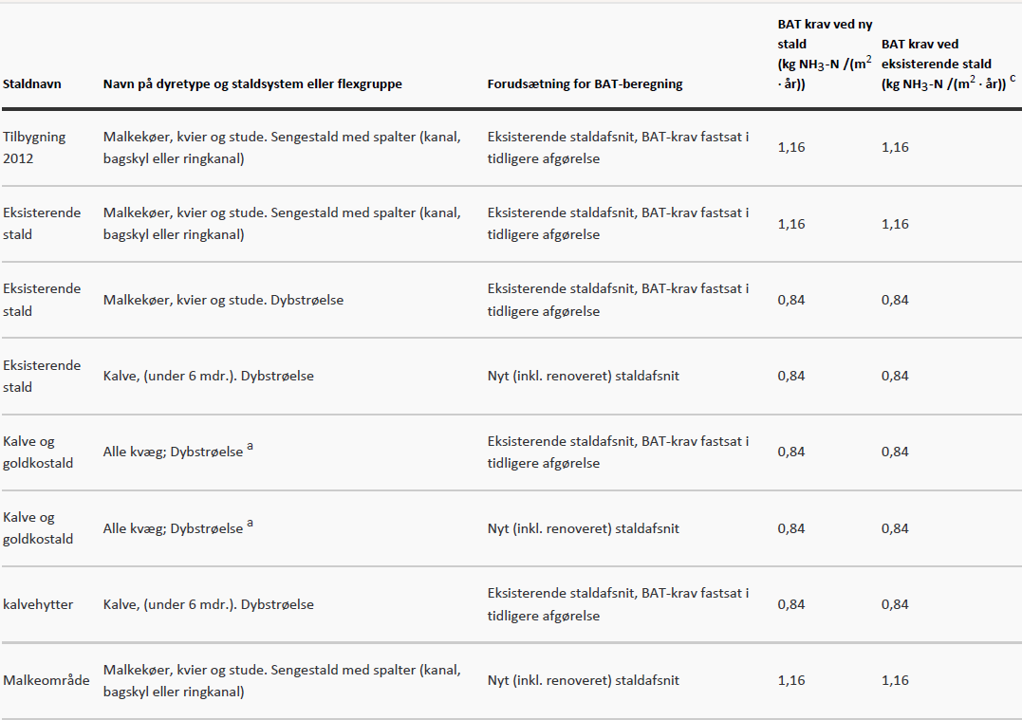
I ansøgningssystemet er der beregnet ammoniaktabet pr. produktion, som er opnåelig ved anvendelse af BAT på husdyrbruget.
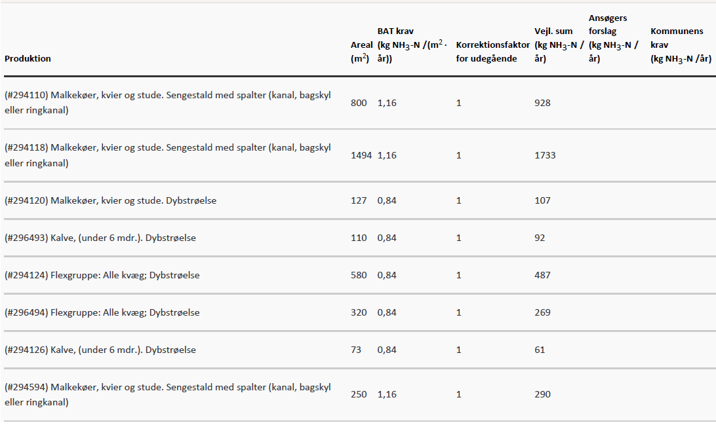
Den vejledende BAT-emissionsgrænseværdi er beregnet til 3967 kg NH₃/år for staldene. Emissionsværdien for opbevaringslagrene er 431 kg NH₃/år.
Det samlede BAT-krav for bedriften er derfor 4399 kg NH₃/år.
Ammoniakemissionen ved det ansøgte projekt er ifølge ansøgningen 4399 kg NH₃/år.
Den beregnede BAT-emissionsgrænseværdi er således overholdt.
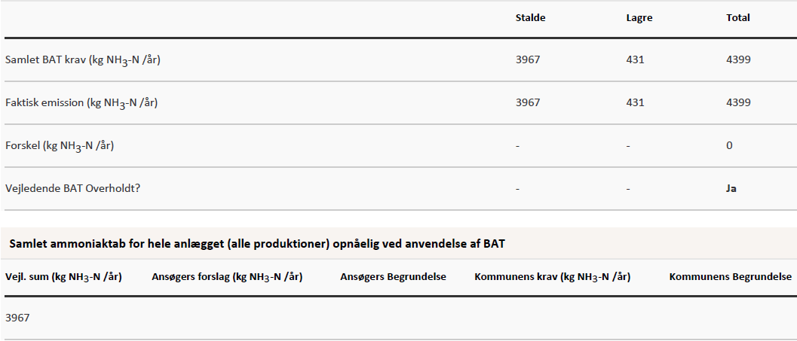

Staldindretning
Malkekøer og kvier er primært opstaldet i sengestald med spalter (kanal, bagskyl eller ringkanal), men en del er opstaldet på dybstrøelse. Småkalve går på dybstrøelse i staldene eller i kalvehytter. Alle dyr er udegående i henhold til de økologiske retningslinjer.
Ringkøbing-Skjern Kommune vurderer, at det ansøgte projekt anvender staldteknikker, som er beskrevet i Miljøstyrelsens teknologiblade og som er BAT for det økologiske husdyrbrug.
Management
Rengøring i og omkring siloer og bygninger foretages jævnligt med henblik på at minimere risikoen for lugt, og for at der ikke skal opstå uhygiejniske forhold.
▪ Alt affald bortskaffes så vidt muligt til genbrug.
▪ Der er lavet beredskabsplan, så forholdsregler i forbindelse med uheld med gylle, brand mv. er beskrevet.
▪ I bedriftens driftsregnskab registreres forbrug af vand, energi og indkøbt foder.
▪ Der udarbejdes gødningsplaner og gødningsregnskab på bedriften.
▪ Produktionsapparatet vedligeholdes jævnligt og der laves eftersyn 1 gang årligt.
▪ Gylletankene er tilmeldt 10 års beholderkontrol og de efterses årligt for revner og skader.
▪ Under den daglige arbejdsgang holdes der jævnligt øje med maskiners og installationers tilstand så der kan gribes ind før der sker uheld der kan være til skade for miljøet eller omgivelserne.

Ringkøbing-Skjern Kommune vurderer således, at det ansøgte overholder niveauet for BAT m.h.t. management for et kvægbrug.
Foder
Ansøgers redegørelse:
- Ensilage opbevares i plansiloer med opsamling af overfladevand, hvorved risikoen for forurening af det omkringliggende miljø mindskes. Endvidere reduceres foderspild og foderet holdes renere til fordel for dyrenes velfærd.
- Foderproduktion og indkøb af foder sker på grundlag af foderplanlægning
- Der udarbejdes foderplanener i samarbejde med konsulent og med anvendelse af nyeste viden inden for kvægfodring.
Det vurderes, at fodring på husdyrbruget lever op til BAT.
Ringkøbing-Skjern Kommune vurderer, at det ansøgte overholder niveauet for BAT m.h.t. foder.
Forbrug af energi og vand
Energi
- Staldene er med naturlig ventilation og der er derfor ikke energiforbrug til dette.
- Der er installeret LED-belysning i staldene.
- Der er etableret natbelysning
- Udendørs belysning er dagslysstyret eller med bevægelsessensorer
- Der er etableret varmegenvinding i forbindelse med mælkenedkølingen. Varmen anvendes til at opvarme stuehuset.
- Logistikken i forbindelse med afhentning af foder til blandeanlæg, er indrettet så afstanden giver færrest muligt driftstimer, hvilket minimerer energiforbruget.
- Frekvensstyrret vakuumpumpe, minimere støj og energi forbrug.
- Der er installeret solceller som dækker ejendommens energiforbrug.
Vand
▪ Bedriftens drikkevandsinstallationer rengøres og efterses jævnligt med henblik på at undgå spild.
▪ Vaskevandet fra rengøring af mælketank og malkeanlæg genanvendes til vask af malkestalden.
▪ Evt. lækager identificeres og repareres hurtigst muligt.
▪ Der bruges vand til forkøling af mælken. Vandet opsamles og genbruges til varme til køerne.
Det er Ringkøbing-Skjern Kommune vurdering, at det ansøgte overholder niveauet for BAT m.h.t. energi og vand for den type bedrift.

Opbevaring og behandling af husdyrgødning
Der er oplyst følgende om opbevaring af husdyrgødning:
- Fast husdyrgødning og dybstrøelse overdækkes med kompostdug, presenning eller plastik, hvilket reducerer ammoniak emissionen.
- Dybstrøelsen afhentes af biogasanlæg kort tid efter udmugningen.
- Flydende husdyrgødning opbevares i tætte gylletanke og udbringes på markerne ud fra afgrødens behov på den enkelte mark. Herved optimeres optagelsen af næringsstoffer og udvaskningen af nitrat samt udledningen af fosfor minimeres.
- Der etableres flydelag på gylletankene for at minimere ammoniakemission, flydelaget kontrolleres månedligt og der føres logbog over kontrollen, så der er fokus på at flydelaget lever op til kravene.
- Årligt efterses tæthed af overjordisk del og kabler på gyllebeholdere for intakt beskyttelse og eventuelle brud. Ved skader kontaktes leverandøren.
- Gyllen omrøres kun forud for udkørsel af gylle.
- Der er konstant flydelag på gyllen i de eksisterende tanke, og efter omrøring/udkørsel kontrolleres det, at der er etableret flydelag senest efter 14 dage, forudsat der er gylle i tanken.
- Tankene er tilmeldt de lovpligtige eftersyn, hvilket betyder, at de eksisterende tanke hvert 10. år bliver kontrolleret af autoriseret kontrollant for, om tanken opfylder krav til holdbarhed, tæthed og styrke.
- Opbevaringskapacitet er overholdt.
Der er oplyst følgende om udbringning af husdyrgødning:
BAT for udbringningsteknik er beskrevet i referencedokumentet for bedste tilgængelige teknikker, der vedrører intensiv fjerkræ- og svineproduktion (BREF) som en række tiltag. En del af disse tiltag er dækket af husdyrgødningsbekendtgørelsen og bekendtgørelse om jordbrugets anvendelse af gødning og om plantedække, hvorfor det er et lovkrav at:
- Udarbejde mark- og gødningsplaner.
- Ikke at udbringe husdyrgødning mindre end 200 m fra byområder på weekend- og helligdage.
- Anvende lovlige udbringningsmetoder.
- Nedfælde gylle på sort jord og i græs mindre end 1000 m fra sårbare naturområder.
- Nedfælde fast husdyrgødning udlagt på ubevoksede arealer indenfor 6 timer
- Overholde harmonikrav (kg N og P pr. ha)
- Etablere efterafgrøder til reduktion af nitratudvaskning i relation til produktionsform.
- Ikke at udbringe flydende husdyrgødning på skrånende areal beliggende tættere end 20 m fra overfladevand
- Der skal være en 2 m ubehandlet bræmme langs højt målsatte og naturlige vandløb
Det er Ringkøbing-Skjern Kommune vurdering, at det ansøgte overholder niveauet for BAT m.h.t. Opbevaring af husdyrgødning.
Alternativer og fravalg BAT
Der er ikke redegjort for fravalg af miljøteknologier, ide husdyrbruget drives økologisk, er der stort set ikke relevante miljøteknologier der kan anvendes.
Kommunen vurderer, at ansøgningen lever op til BAT-kravene for denne type af husdyrproduktion. Det er derfor ikke påkrævet at anvende yderligere teknikker.

Alternative løsninger
Der er ikke redegjort en for alternativ placering for tilbygningen, idet det er tale om en udbygning af eksisterende malkecenter.
Den alternative løsning er at fortsætte med uændret produktion, men i et erhverv i konstant udvikling,
vil dette ikke være hensigtsmæssigt. Det vurderes, at det valgte projekt tager hensyn til omgivelserne
(naboer m.m.), miljøet og husdyrbruget.

0-alternativ
Det er Ringkøbing-Skjern Kommunes vurdering, at den øgede miljøpåvirkning, som følge af ansøgte projekt, ikke vil påvirke omgivelserne væsentligt (se den øvrige del af miljøvurderingen).
Det er endvidere, Ringkøbing-Skjern Kommunes vurdering, at de socioøkonomiske konsekvenser af 0-alternativet (fastholdelse af konstant produktionsniveau), vil være en begyndende afvikling af produktionen.
Samfundsmæssigt vil 0-alternativet, derfor kunne betyde færre arbejdspladser, dels på slagterierne, men også i virksomheder, såsom vognmænd, foderstoffer m.fl..
Det kan, som følge af 0-alternativ, forventes at samfundets indkomstdannelse mindskes.

Egenkontrol
Der er stillet vilkår om, at husdyrbruget for egen regning skal eftervise, at de stillede støj- og vibrationskrav er overholdt, såfremt tilsynsmyndigheden skønner, at eventuelle klager vedrørende støj og rystelser fra husdyrbruget, er velbegrundede.
Der er tilsvarende stillet vilkår om, at tilsynsmyndigheden kan kræve, at husdyrbruget foretager undersøgelse af lugtkilder, hvis det skønnes, at eventuelle klager over lugt fra anlægget, er velbegrundede.

Konklusion
Idet de lovpligtige afstandskrav og beskyttelsesniveauer er overholdt, vurderer Ringkøbing-Skjern Kommune at:
Udvidelsen af husdyrbruget, samt til- og ombygning af 380 m² malkestald, udvidelse i goldkostalden med 326 m² dybstrøelse i eksisterende bygning, udvidelse med 110 m² dybstrøelses i kostalden i eksisterende bygning samt flytning af kalvehytter, kan tillades, idet udvidelsen og det samlede husdyrbrug ikke vil medføre en væsentlig genepåvirkning af naboer, Kategori 1-, 2- og 3-Natur samt landskabelige værdier og kulturmiljøer.
Derudover er det vurderet, at udvidelsen og det samlede husdyrbrug ikke vil medføre en væsentlig påvirkning af § 3-områder, eller andre naturområder som er beskyttet mod tilstandsændring, fredet, udpeget som internationalt naturbeskyttelsesområde, eller særlig sårbar overfor næringsstofpåvirkning.
Endvidere er det vurderet, at det ansøgte projekt og det samlede husdyrbrug ikke vil have væsentlig virkning på de bestande af vilde planter, dyr (herunder Bilag IV-arter), eller deres levesteder, som de ovennævnte områder er udpeget på baggrund af.
Der anvendes den bedst tilgængelige teknik, til at forebygge og begrænse eventuel forurening.

Bilag 1: Bygningsoversigt
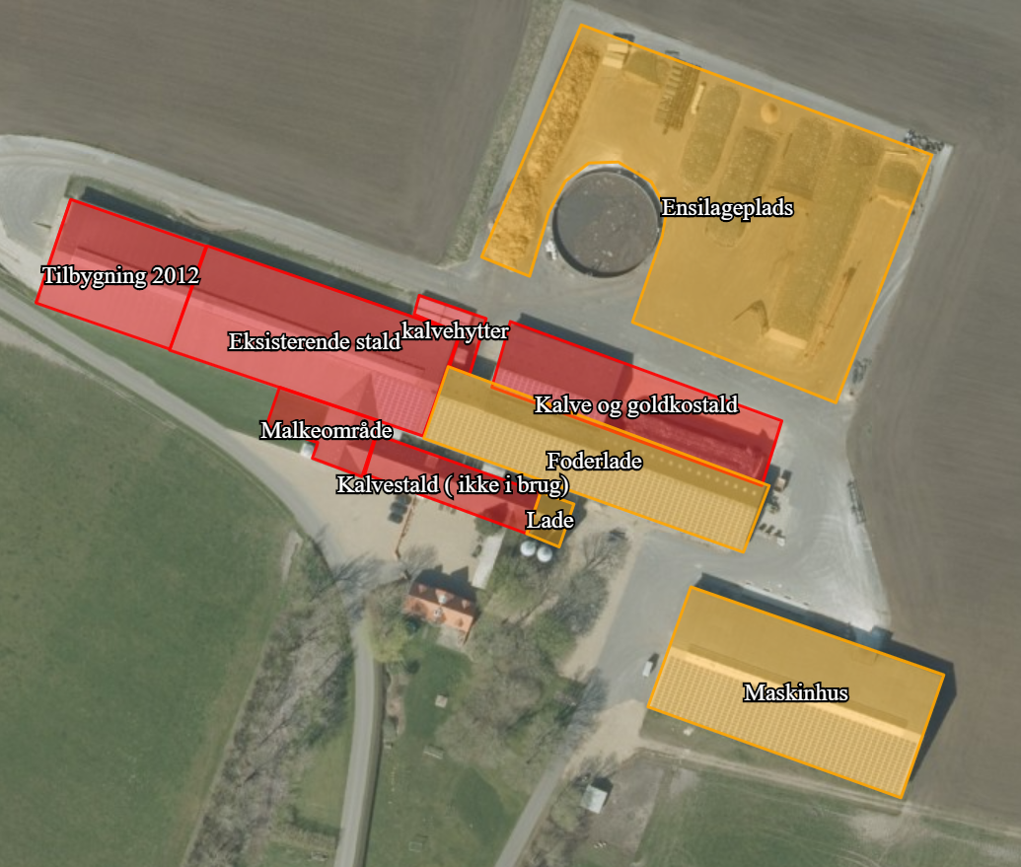

Bilag 2: Afløbsplan
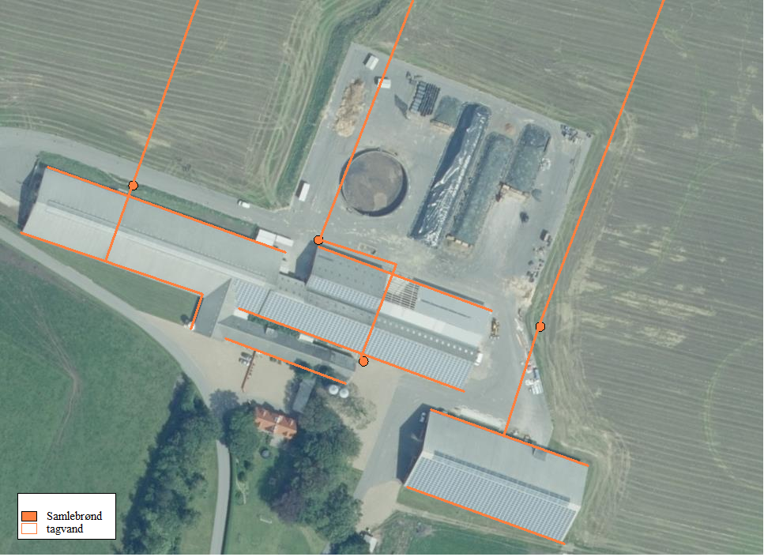

Bilag 3: Adresser inden for konsekvensradius
Der er foretaget nabohøring inden for konsekvensradius på 440 meter fra lugtcentrum af anlægget. På nedenstående kort er konsekvensradius indtegnet.
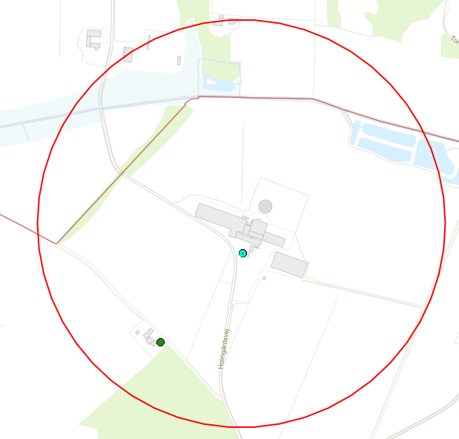

Bilag 4: Arealer til frilandsgrise
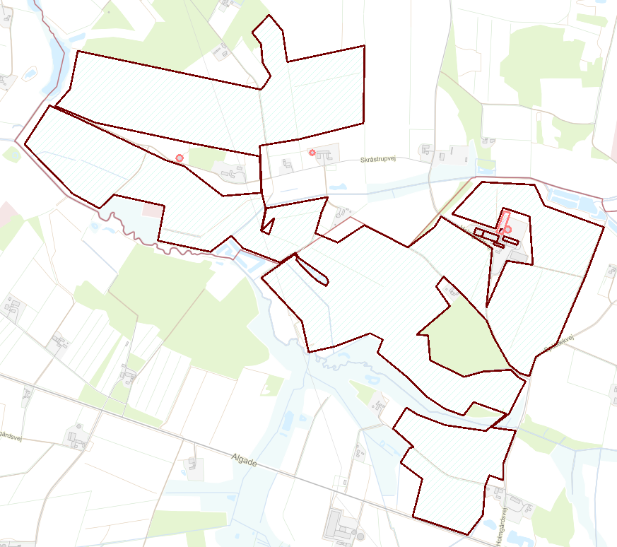
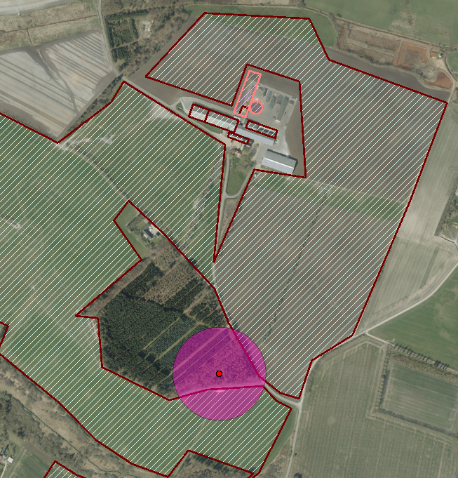
Areal inden for 100 meter beskyttelses ved gravhøj.

Bilag 5: Natur
Kategori 1 natur
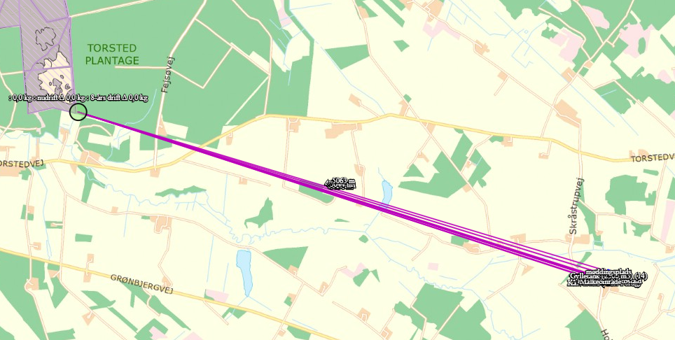

Kategori 2 natur
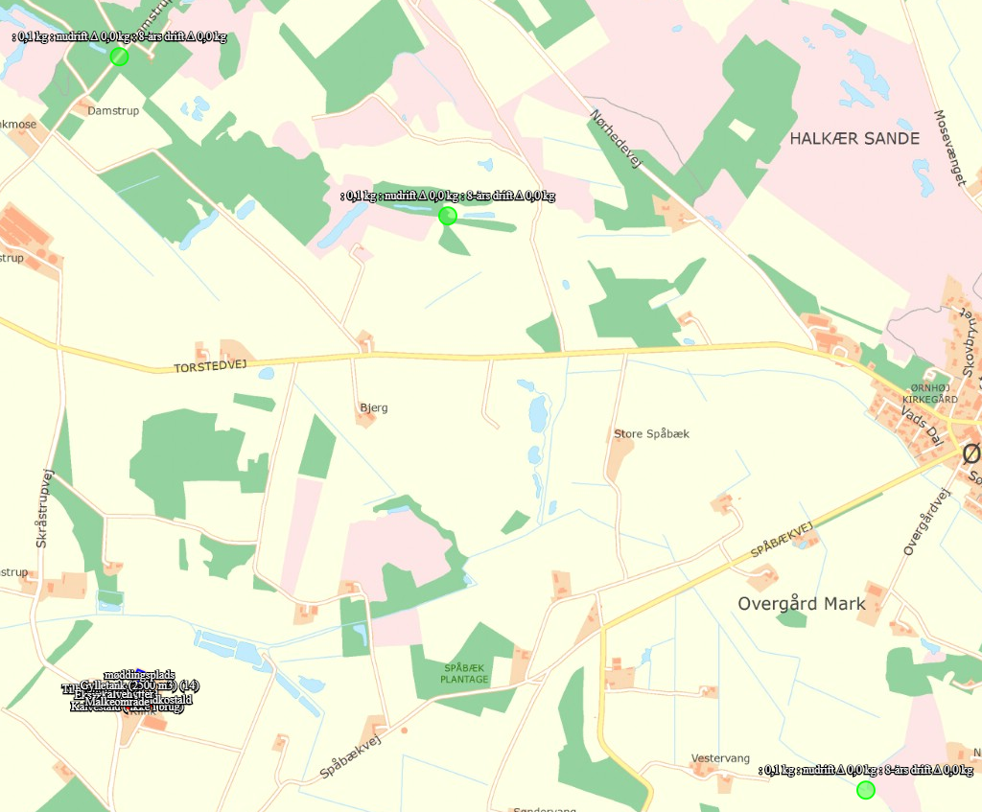

Kategori 2 natur
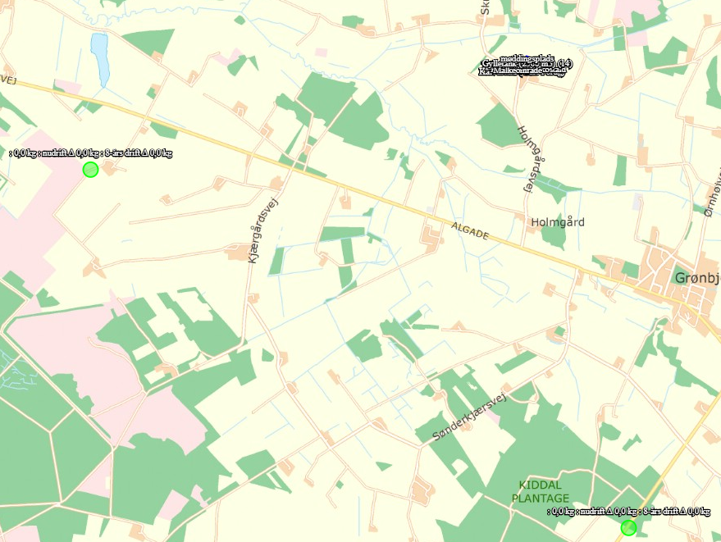

Kategori 3 natur
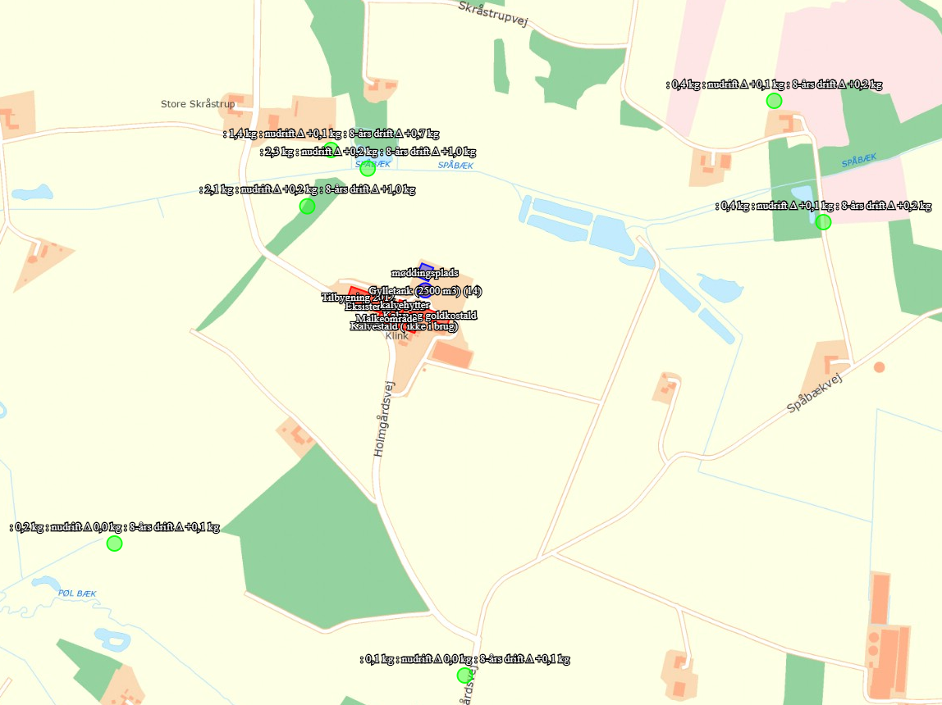

Bilag 6: Naturudtalelse fra Herning Kommune
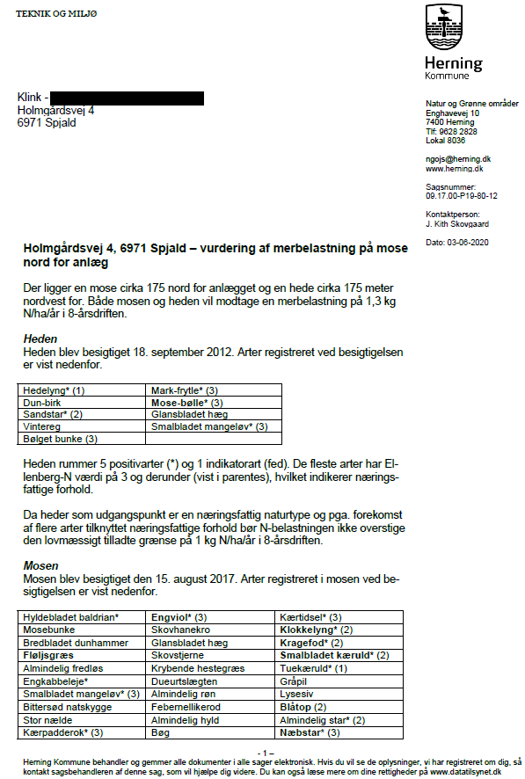

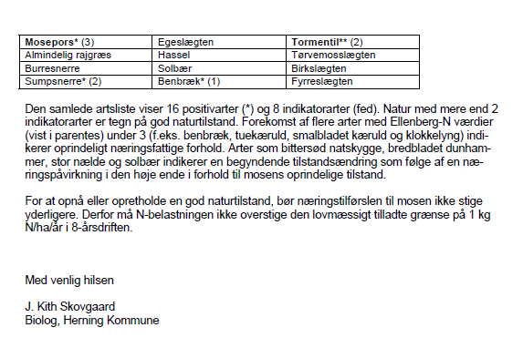

Bilag 7: Udtalelse fra Herning Kommune vedr. areal til udegrise
